动态服务平台1.1.2_PRD

[内部资料]

湖北会基网络科技有限公司

产品部

|  |  |
| --- | --- |
| 项目名称 | 和谐劳动用工动态服务平台 |
| 项目代号 |  |
| 项目概要 |  |

目录

1 企业端

1.1 项目管理

1.1.1 项目申报

1.2 花名册

1.3 考勤管理

1.4 专户列表

1.5 首页（建设企业）

1.5.1 项目风险

1.5.2 待办事项

1.5.3 政策通报

1.5.4 项目评级

1.5.5 分账管理制度落实情况

1.5.6 实名制管理制落实情况

1.5.7 工资代发制度落实情况

2 监察端

2.1 数据大屏

2.1.1 项目数

2.1.2 企业数

2.1.3 分账管理&银行代发

2.1.4 实名制

2.1.5 第三方评估

2.1.6 保证金缴纳

2.1.7 项目评价&奖惩

2.1.8 项目动态评级统计

2.1.9 人社部拖欠工资黑名单

2.1.10 项目动态评价清单

2.1.11 各区域项目隐患程度

2.2 项目管理

2.2.1 项目列表

2.2.2 项目建档

2.2.3 项目详情

2.3 预警功能

3 拔付计划

3.1 监察端

3.1.1 拨付设置

3.1.2 列表页

3.1.3 保底额设置（该模块的功能本期不做，后续添加。）

3.2 企业端

4 项目详情

4.1 监察端

4.1.1 项目看板

4.1.2 参建单位和班组

4.2 企业端

4.2.1 项目看板

原型地址

5 游客相关（zx）

5.1 通用顶部

5.2 通用底部

5.3 首页

5.3.1 登录

5.3.2 企业注册

5.3.3 忘记密码

5.3.4 信用公示

5.3.5 投诉公示

5.4 常见问题

5.5 政策通报

5.5.1 政策通报发布

5.5.2 列表页

6 建设用工单位（zx）

6.1 列表页

6.2 详情页

7 建设监管首页（zx）

7.1.1 总体概述

7.1.2 代办事项

7.1.3 快捷功能

7.1.4 项目动态评级

7.1.5 企业奖惩

7.1.6 项目分布

7.1.7 实名制统计

7.1.8 分账拨付统计

7.1.9 工资代发统计

8 权限相关（zx）

8.1 权限动作

8.2 应用模块

8.3 菜单管理

8.3.1 新增菜单

8.3.2 菜单详情

8.3.3 编辑菜单

8.3.4 菜单相关

8.4 部门管理

8.5 角色管理

8.5.1 角色列表

8.5.2 角色详情

8.5.3 角色权限

8.6 用户管理

8.6.1 用户列表

8.6.2 用户账号

8.6.3 用户资料

8.6.4 用户角色

8.6.5 关联说明

修订历史

# 企业端

## 项目管理

### 项目申报

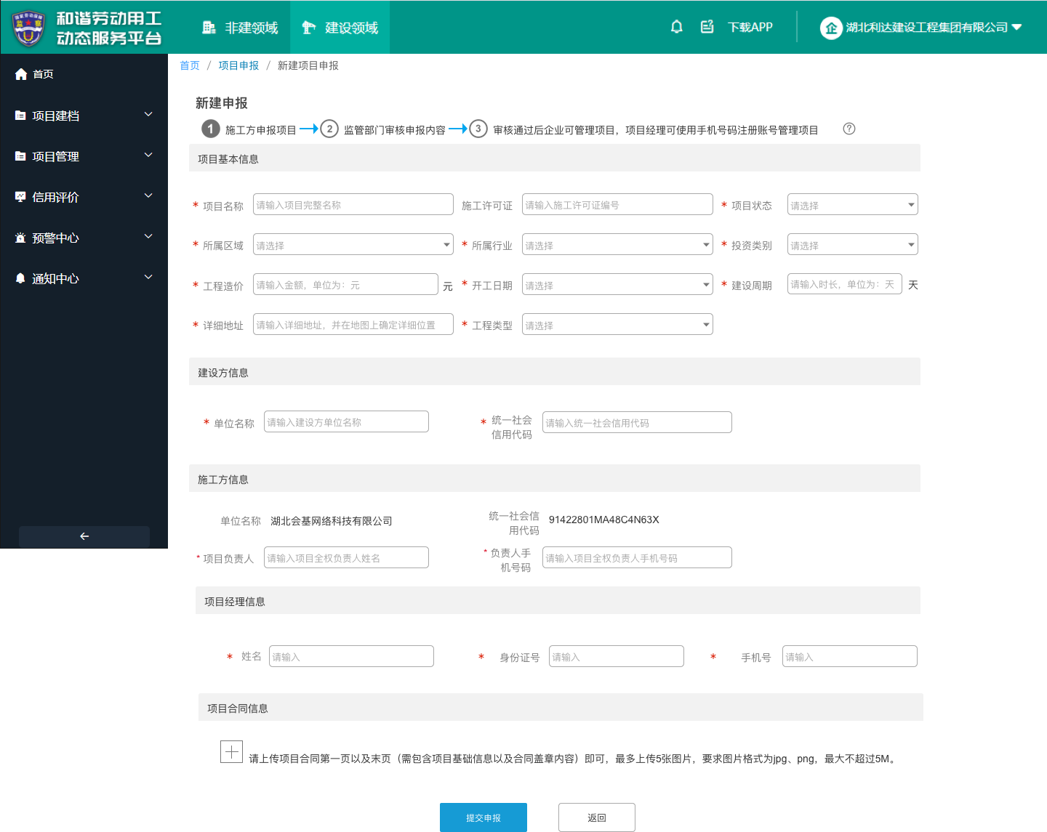

调整原有的项目申报功能页面的部分提示文案，新增部分内容

#### 调整部分

* 施工许可证输入框说明：请输入施工许可证编号。

#### 新增部分：

* 施工方信息新增项目负责人信息，包括：项目负责人（提示：请输入项目全权负责人姓名）、负责人手机号码（说明：请输入项目全权负责人手机号码）为必填项。
* 新增项目合同信息栏：仅支持上传最多上传5张图片，要求图片格式为jpg、png，最大不超过5M；展示提示语：请上传项目合同第一页以及末页（需包含项目基础信息以及合同盖章内容）即可，最多上传5张图片，要求图片格式为jpg、png，最大不超过5M。
* 涉及到项目申报详情页、项目详情页，项目信息修改等页面均增加以上内容。

## 花名册

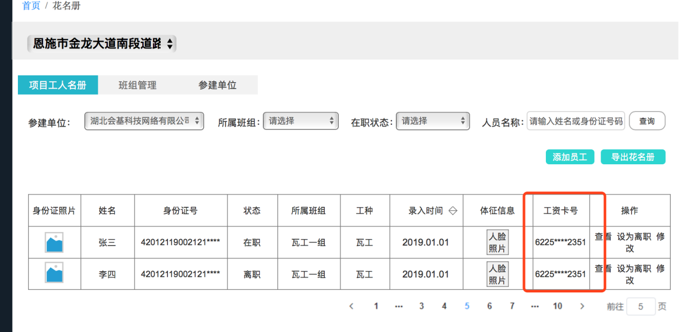

修改花名册列表新增工资卡号信息，完成列表工资卡号的脱敏设置。

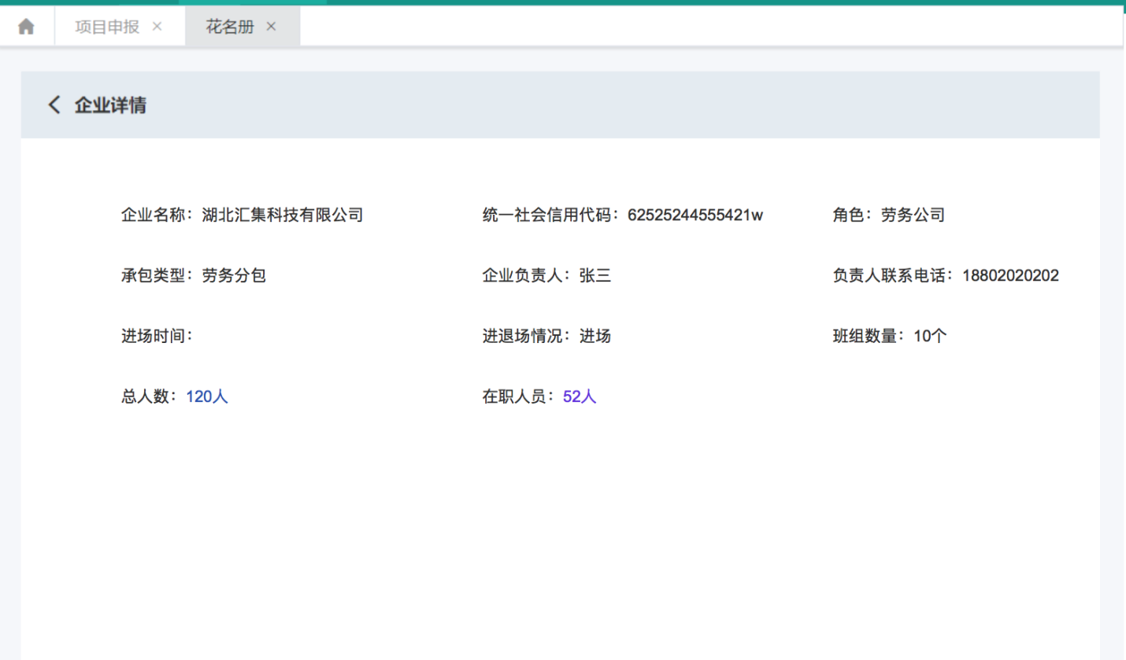

修改参建单位详情，去掉页面上单位负责人身份证号码字段的展示。

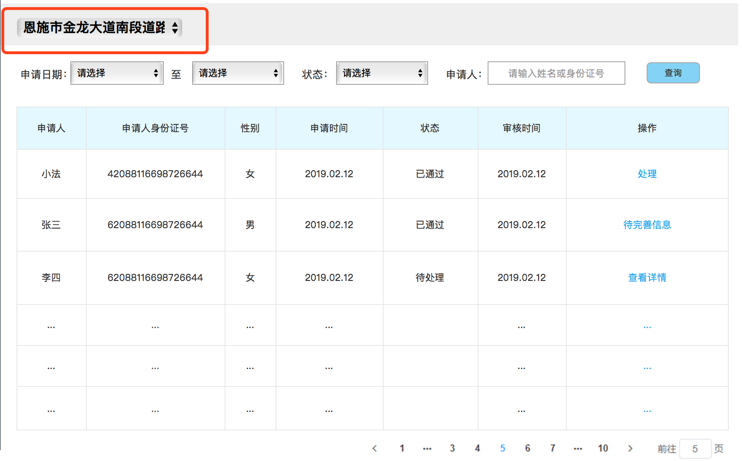

在项目人员申请页面顶部添加项目切换功能，仅展示当前企业作为施工方的项目，内容列表根据已选择的项目展示申请加入的人员清单。

## 考勤管理

修改考勤管理按月统计列表，在列表尾部添加工作时长的展示。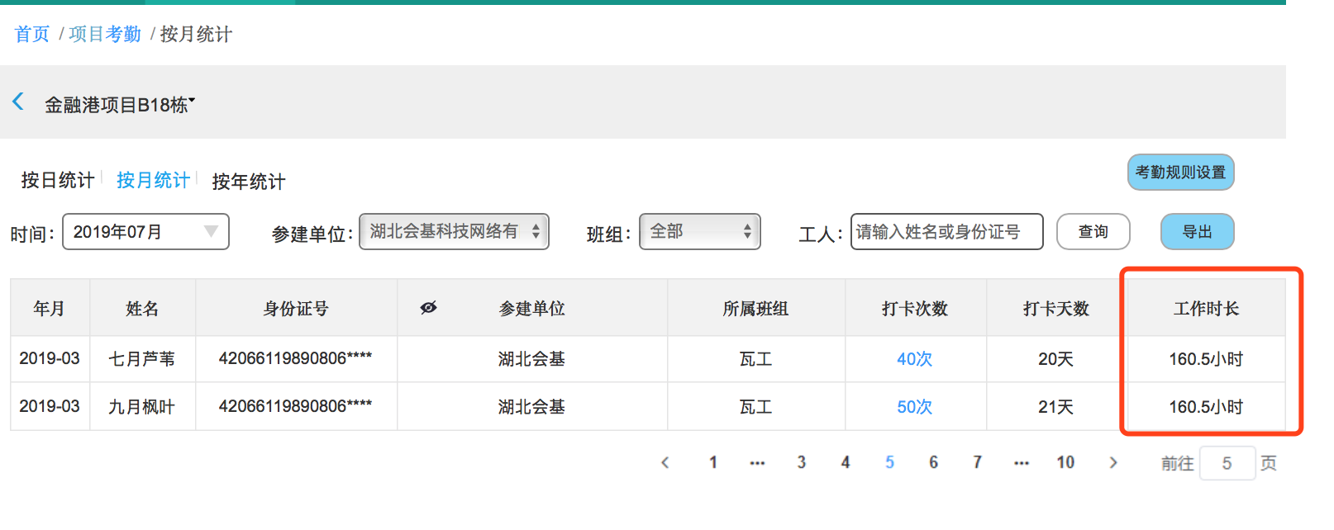按日统计新增工作时长统计，统计规则：统计当天00:00:00-23:59:59时间段内，该人员所有进门与出门的时间差之和，开区间则不统计，无方向不统计。

## 专户列表

新增页面说明：专户列表可查询属于本企业的所有项目工资专户的详细流水情况，掌握项目专户资金动向。

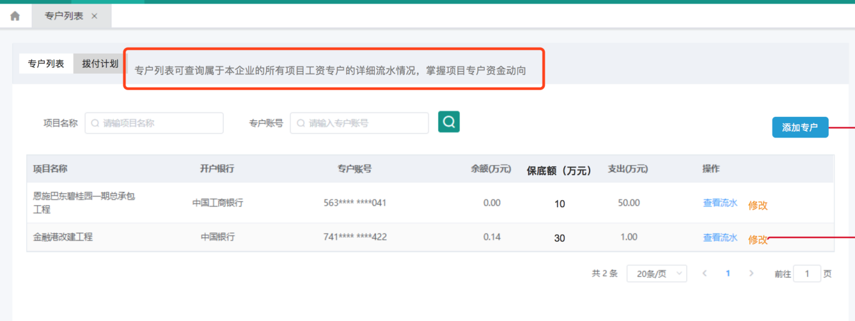

列表新增保底额项，单位为万元，根据拨付计划展示即可。

新增添加专户按钮：弹窗展示，具体如下：

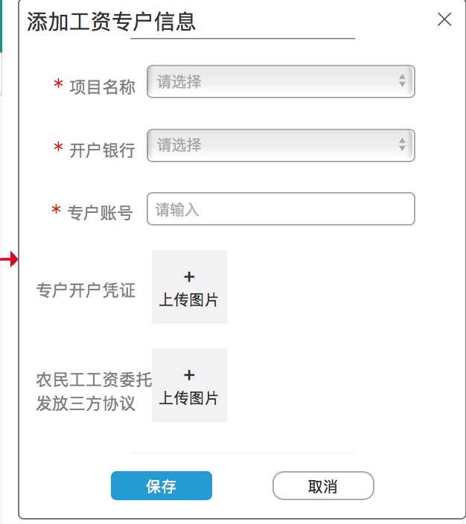

项目名称：必填项，选择框，选项包括该企业作为施工方且未录入工资专户的项目。

开户银行：必填项，选择框，选项包括该区域合作银行

专户账号：必填项，输入框，限制为非汉字内容，符号仅支持-。

专户开户凭证：上传控件，仅支持上传图片格式文件，最大不超过5m，最多不超过5张

农民工工资委托发放三方协议：要求与专户开户凭证一致。

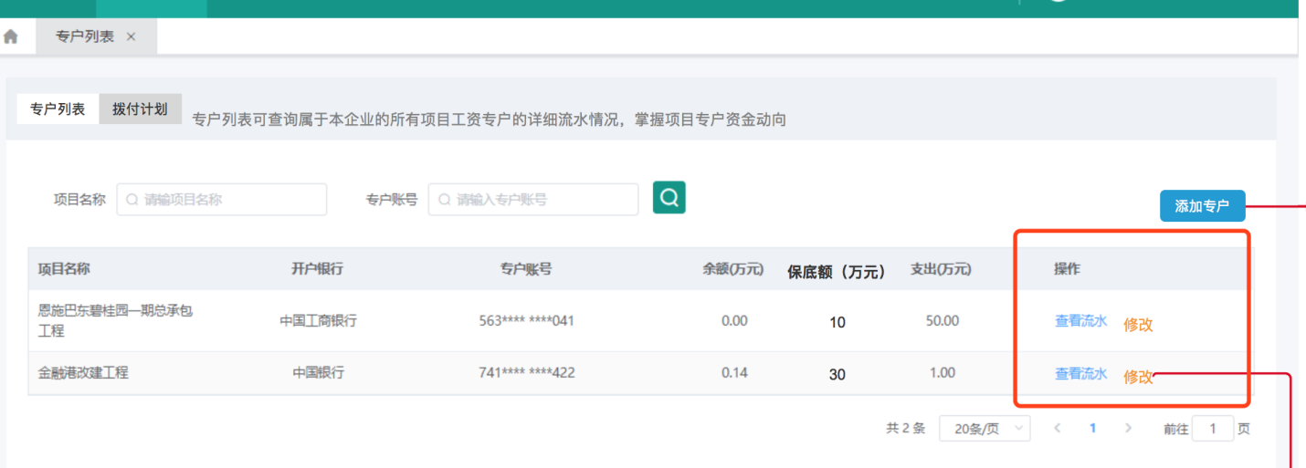

在单列尾部新增修改按钮，可修改该项目的专户信息，如图所示：

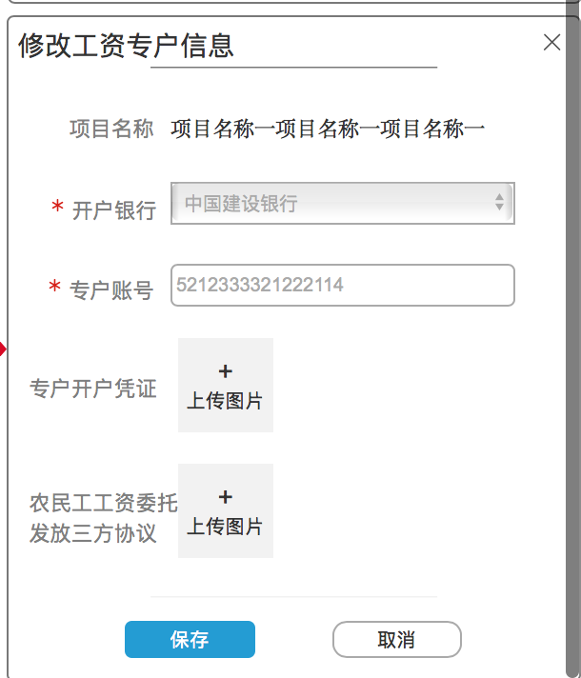

项目名称固定不可修改，有回传数据的专户账号不能修改，

开户银行、专户账号、专户开户凭证、农民工工资委托发放三方协议与添加一致，带入修改前的值。

## 首页（建设企业）

为更好的服务企业管理项目信息及快速查看项目存在的问题，以及符合工资支付条例的要求监控项目落实情况，现调整企业端首页展示内容，如图所示：

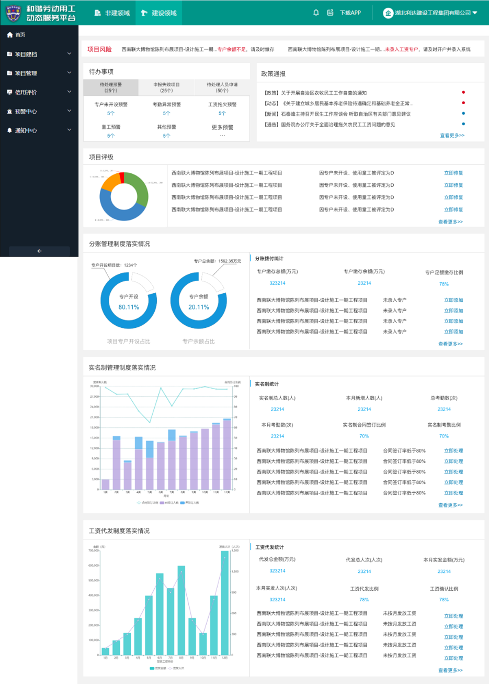

整个企业端首页包含有项目风险、待办事项、政策通报、项目评级、分账管理制度落实情况、实名制管理制落实情况、工资代发制度落实情况，具体介绍如下；

### 项目风险

展示两条项目风险项内容，格式为项目名称+风险内容，纵向滚动展示，风险项为项目评分中定级为D的内容和在线执法相关功能下达劳动监察建议书的通知。



展示数成包含所有达到标准的，所有项目的，没有时间限制，处理了则会从该模块消失。点击单条可直接进入对应的详情（2020.03.04）页面。

项目评级的风险，直接跳转至项目评级详情页，并打开对应的修复路径说明；

劳动监察建议书的通知，直接跳转至对应的建议书详情页面。

### 待办事项

包括待处理预警、申报失败项目、待处理人员申请，如图所示：

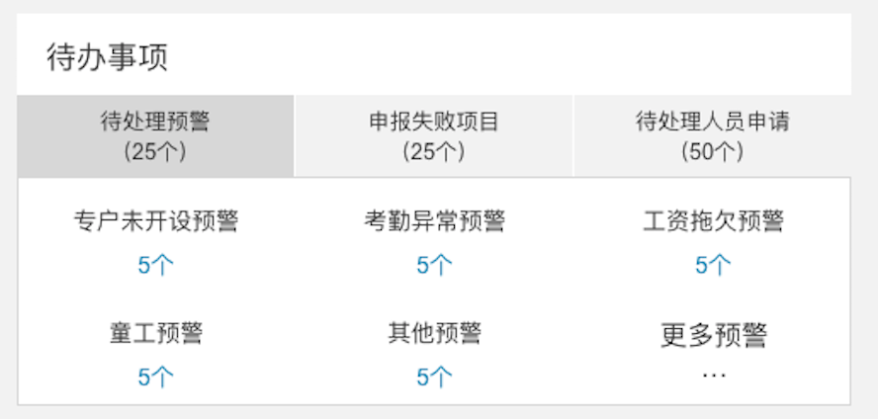

待处理预警根据预警类型展示属于该企业的所有项目预警中未处理的条数，按预警类别分别展示，点击跳转到预警列表页面，并筛选出该类型预警；

如果没有相应的数据，则直接展示相关数据为0；

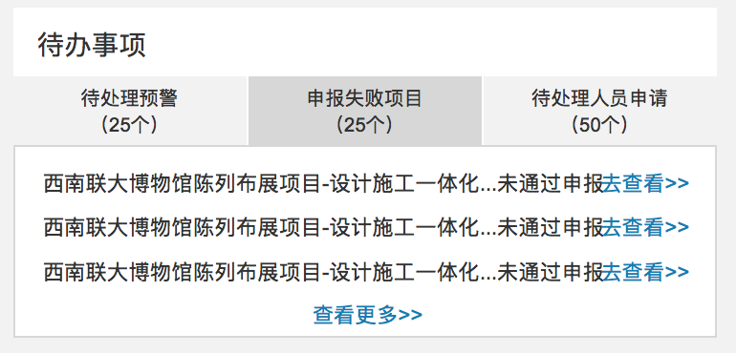

申报项目展示申报项目清单，根据申报的时间倒序展示，分别展示项目名称、项目申报状态和莲接，点击跳转到相应项目申报详情页面，点击查看更多跳转至项目申报列表页。

如没有申报数据，则提示：当前没有申报项目。

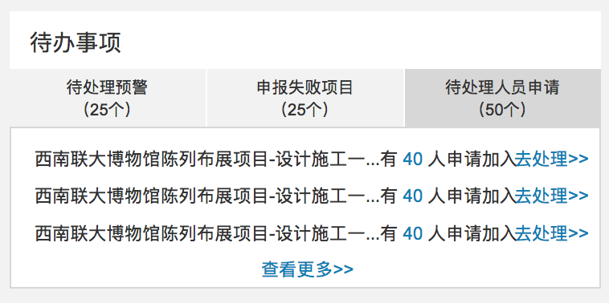

待处理人员申请展示有人员申请的项目列表，分别展示项目名称、申请人数和处理链接，列表按申请人数倒序。点击跳转到相应项目的的人员申请详情页面。

### 政策通报

根据通知发出时间展示最近的政策通报标题，遵循置顶规则，~~并根据已读未读标记~~，点击标题跳转到政策通报详情页

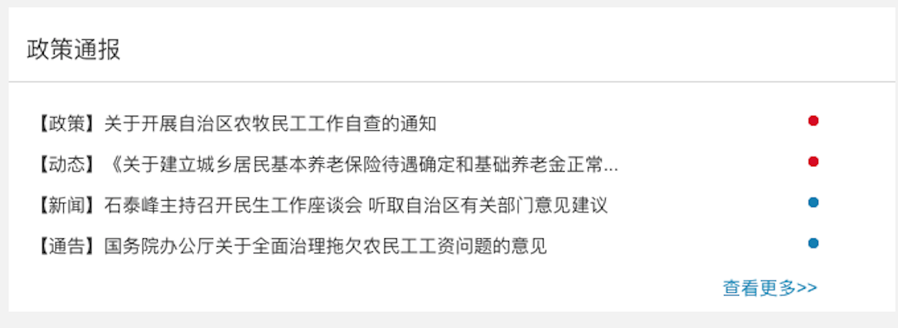

列表显示条数根据UI实际设计高度确定，列表展示分类、标题和阅读状态，~~未读为红色，已读为蓝色~~，点击查看更多跳转至对应的列表页面。

### 项目评级

环状图展示该企业所属项目的评级数量及占比；分别展示A\B\C\D四人等级的数量及项目数占比，如图所示：

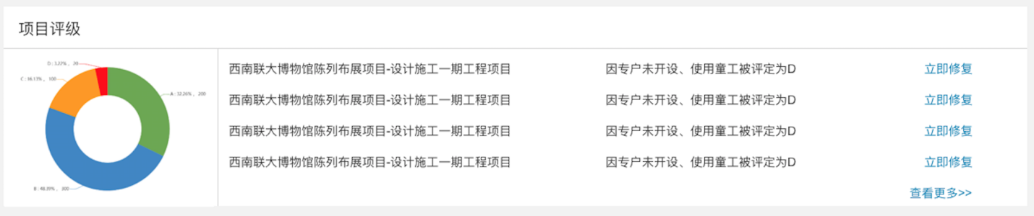

右侧列表按照评价时间展示被评价为D的项目清单，清单展示项目名称，定期原因和立即修复按钮，如果有多个定级的指标同时定级时，则根据评价模型中的顺序选择最靠前的一个展示即可，点击立即修复跳转到评价修复页面，点击查看更多跳转至项目评级的列表页。

如果没有被评为D级的项目，右则展示，您当前没有评为D级的项目。

### 分账管理制度落实情况

两个环状图分别统计属于该企业的项目专户开户数及占比，专户余额及占比。

左边的饼状图展示项目专户开设占比，计算方式为：已开设专户的项目数/该企业总项目数

外圈有色部分显示已开设专户项目数，白色部分为未开设专户项目数；其中通过接口验证签约状态未为签约或者查找不到的专户，均归类到未开设专户部分。

右边的饼图展示专户余额占比，计算方式为：该企业所有专户余额/该企业所有专户总缴存金额。外圈有色部分显示专户已使用金额，白色部分显示专户余额。

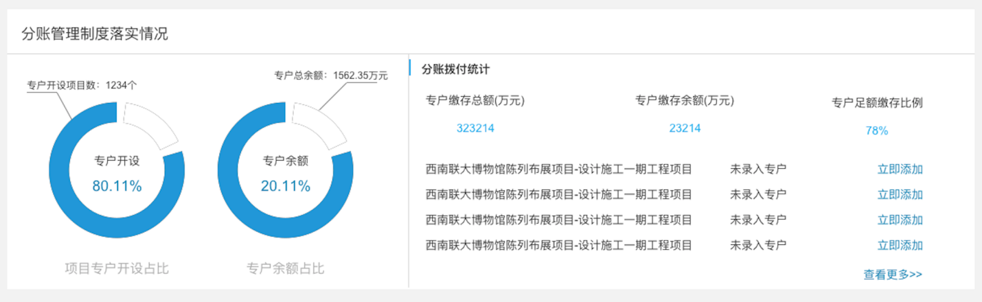

右侧显示分账拔付的统计数据，分别为：

专户缴存总额（万元）：计算当前企业所有项目专户总缴存金额之和，以万元为单位；

专户缴存余额（万元）：计算当前企业所有项目专户余额之和，以万元为单位；

专户足额缴存比例：计算当前企业根据拔付计划足额拔付的项目数/当前企业总项目数；

列表显示清单展示未录入专户的项目和未足额拔付的项目，如果是未录入状态，后面则有立即添加的按钮，点击立即添加跳转到项目看板页面并弹出添加专户弹窗。如未足额拔付，则后面没有引导按钮。

（查看更多按钮去掉。2020.03.04）

### 实名制管理制落实情况

统计图为双轴展示各月份实名制人员在职总数，柱状图展示当前企业当月实名制建档添加的人数，分2色显示，。一色展示未签订合同的人数，一色展示已签订合同的人数，主轴显示为数量，根据柱状的数据自动变更。~~折线图展示当月签订合同的比例，计算公示为：当月实名制人数中签订合同的人数/当月实名制建档人数；副轴为百分比。~~（折线及副轴删除.2020.03.04）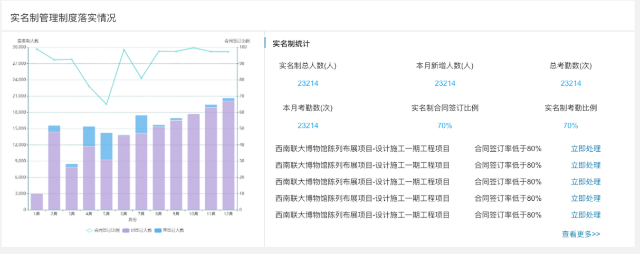

右则统计实名制人数、本月新增人数、总考勤数、本月考勤数、实名制合同签订比例、实名制考勤比例。以上所有数据均为统计该企业所有项目的相关数据。计算公示如下：

实名制人数：当前企业实名制建档人数；

本月新增人数：当前企业，本月，即当前月份的自然月内实名制建档人数；

总考勤数：当前企业考勤次数；

本月考勤数：当前企业，本月，即当月份的自然月内考勤数；

实名制合同签订比例：当前企业签订合同人数/当前企业工资代发人数；

实名制考勤比例：当前企业实名制考勤人数/当前企业工资代发人数；

列表展示合同签订率低于80%的项目，以项目建档时间倒序，点击后跳转至当前项目的花名册列表，并筛选出未签订合同的人员清单。

（查看更多按钮去掉。2020.03.04）

### 工资代发制度落实情况

统计图为双轴展示最近12个月各月份工资代发金额以及发放人次情况。柱状为发放金额，主轴为金额数，根据柱状数量自动变更；折线为发放人数，副轴为人数，根据柱状数据实际变更。

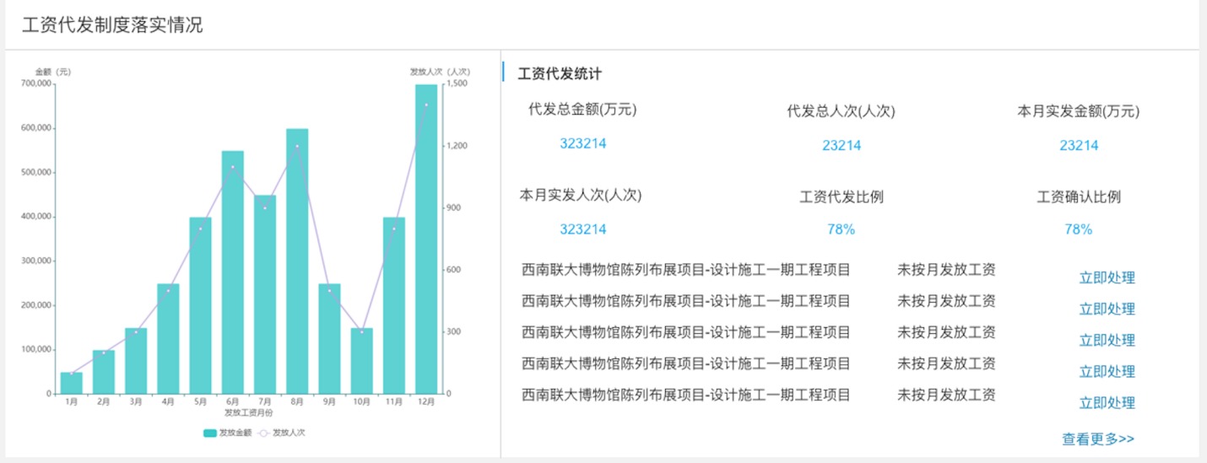

右侧统计该企业所有项目的总代发金额、代发总人次、本月实发金额、本月实发人次、工资代发比例以及工资确认比例，具体计算方式为：

总代发金额：当前企业所有项目代发金额之和；

代发总人次：当前企业所有项目代发人次之和；

本月实发金额：当前企业所有项目本月，自然月内实发金额之和；

本月实发人次：当前企业所有项目本月，自然月内实发人次之和；

按月工资代发比例：当前企业按月代发项目数/当前企业所有项目数；

及工资确认比例：当前企业已确认工资人数/当前企业代发人数之和

列表展示当前月份未发放工资的项目，列表展示项目名称，X月未做工资表，和处理入口。点击立即处理跳转至对应项目的制作工资表页面

（未按月代发定义请查看项目评价模块文档定义。2020.03.04）

# 监察端

## 数据大屏

根据现有工程建设领域的管理和最新工资支付条例对据监管的要求，设计数据大屏，供监管方快速定位问题，汇报成绩，具体展示效果如下：

（注：由于远程办公和人员联系问师，部分内容的展示与图处会有所不一致，请参考文档描述，后续要求UI调整对应的图片效果。整体数据计算方式与建筑领域一致，有遗漏的部分后续补充。）

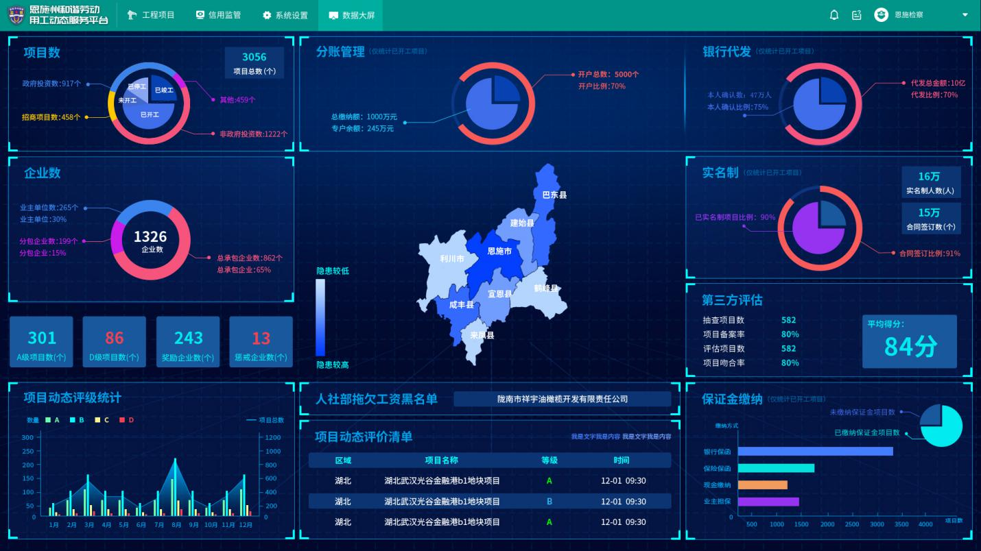

监察用户通过页面顶部导航进入到数据大屏，该页面需受功能权限和数据权限的限制。功能权限即赋予了页面权限才能进入，数据权限为根据当前账号能查看的区域或行业，来展示对应的数据。具体需要数据权限划分的，单个模块内均会描述。

### 项目数

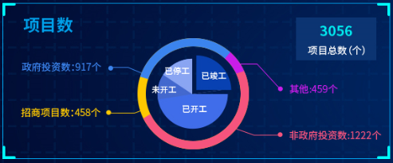

1. 统计范围

项目总数：区域范围内所有项目；

1. 统计规则
2. 内圈

* 按开工状态项目数分类统计，占比=单类开工状态项目数/项目总数*100%；

1. 外圈

* 俺项目投资类型分类统计，占比=单类投资类型项目数/项目总数*100%；
* 需展示各类型项目数，如图所示；

### 企业数

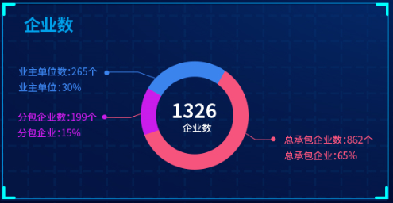

1. 统计范围

企业数：统计区域范围内所有项目中建设方、施工方、劳务公司的数量，根据统一社会信用代码排重；

1. 统计规则
2. 总承包企业

* 总承包企业数：统计区域范围内所有项目中身份为施工方的企业数量，根据统一社会信用代码排重；
* 总承包企业占比：总承包企业数/企业数*100%；

1. 业主单位

* 业主单位数：统计区域范围内所有项目中身份为建设方的企业数量，根据统一社会信用代码排重；
* 业主单位占比：业主单位数/企业数*100%；

1. 分包企业

* 分包企业数：统计区域范围内所有项目中身份为劳务公司的企业数量，根据统一社会信用代码排重；
* 分包企业占比：分包企业数/企业数*100%；

### 分账管理&银行代发

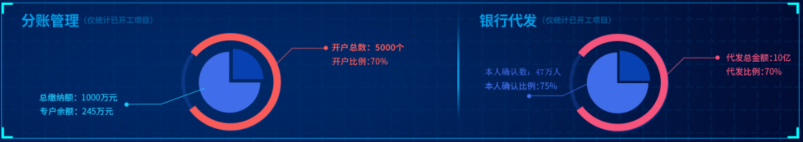

#### 分账管理

1. 统计范围

* 统计区域范围内所以状态为已开工的项目工资专户数据；

1. 统计规则
2. 外圈

* 整个圈代表状态为已开工的项目数；
* 橙色部分代表已开工项目中已开设专户的项目数；
* 开户比例=已开工项目中已开设专户的项目数/已开工的项目数*100%

1. 内圈

* 整个圈代表总缴纳额，即统计项目专户流水中类型为缴纳的金额之和；
* 深色部分代表专户余额，根据专户余额/总缴纳额*100%显示比例；

#### 银行代发

1. 统计范围

* 统计区域范围内所以状态为已开工的项目工资代发数据；

1. 统计规则
2. 外圈

* 整个圈代表状态为已开工的项目数；
* 红色部分代表已开工项目中在系统中做了工资表且有到账金额的项目数；
* 代发比例=已开工项目中在系统中做了工资表且有到账金额的项目数/状态为已开工的项目数*100%

1. 内圈

* 整个内圈的数据代表工资代发的人次；饼图分为三个模块来展示，分别为通过手机APP确认的次数，通过上传工资表附件确认的次数和未确认的次数。
* 分别计算三种情况的次数以及占比完成饼图的画分

### 实名制

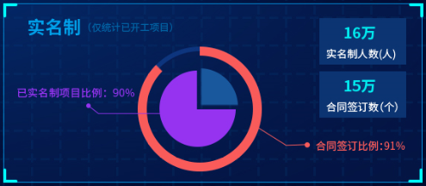

1. 统计范围

* 统计区域范围内所以状态为已开工的项目实名制数据；

1. 统计规则
2. 外圈

* 整个圈代表状态为已开工的项目数；
* 橙色部分代表已开工项目中签订了劳动合同（任意人员通过app确认劳动合同）的项目数；
* 合同签订比例=已开工项目中签订了劳动合同的项目数/已开工的项目数*100%

1. 内圈

* 整个圈代表状态为已开工的项目数；
* 紫色部分代表已实名制（即实名制人数＞1则判定为实名制项目）项目数，根据已实名制项目数/已开工的项目数*100%显示比例；

1. 实名制人数

统计开工项目的所有实名制人数之和，根据身份证号码排重，单位：万，精确到小数点后2位；

1. 合同签订数

统计开工项目中所有签订了合同的人数之和，无需根据身份证号码排重，单位：万，精确到小数点后2位；

### 第三方评估

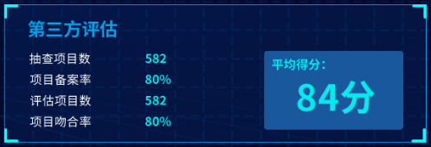

1. 统计项

抽查项目数、项目备案率、评估项目数、项目吻合率；

1. 统计规则

暂时按照图中数据写死，具体统计方式待第三方评估方案完成后更新此处统计规则；

初期第三方评估还未开始运转，该模块直接显示文案为：您所在的区域还未开展第三方评估。

### 保证金缴纳

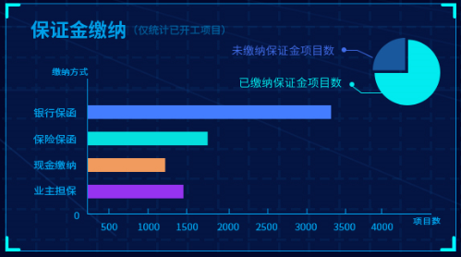

1. 统计范围

* 统计区域范围内所以状态为已开工的项目保证金数据；

1. 统计规则
2. 条状图

* 横轴为项目数；
* 纵轴为缴纳方式，包括银行保函、保险保单、资金存入、业主担保；
* 统计各缴纳方式的项目数；

1. 饼图

* 整个饼代表状态为已开工的项目数；
* 深色代表未缴纳保证金的已开工项目数，需展示具体数值，并计算比例展示；
* 浅色代表已缴纳保证金的已开工项目数，需展示具体数值，并计算比例展示；

### 项目评价&奖惩

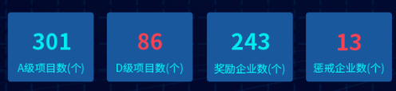

* 该模块调整为仅限示两项数据，分别为奖励企业数和惩戒企业数。删除A级项目和D级项目的展示
* 在奖励和惩戒还没有正大推广前，该部分无数据来源，默认为0，后续再添加相关逻辑；

### 项目动态评级统计

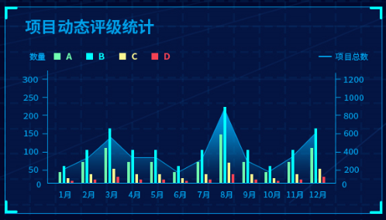

1. 统计范围

统计近6个月区域范围内项目的评级数量；

1. 统计规则

* 柱形：统计各月份评级为A、B、C、D项目的数量；鼠标移入柱状时，需显示每个月的具体数据。
* A\B\C\D部分显示当前评级各个等级的总数，点击后跳转至具体评级的列表。
* 折线：统计个月份评级的项目总数；
* 横轴为时间（月份），纵轴为项目数；

### 人社部拖欠工资黑名单



根据拖欠工资黑名单由上自下滚动展示，3s间隔，每次展示1个企业，暂时不做链接点击。

目前新华信用的接口还在沟通中，接口下来后直接对接，调用接口数据。

### 项目动态评价清单

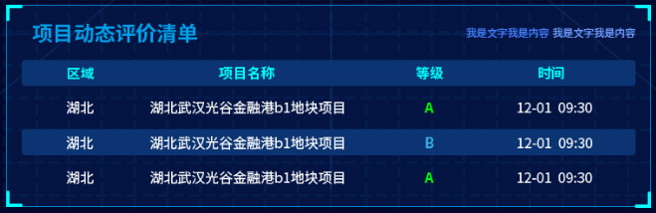

* 数据来源于该区域被评价的项目，仅限评评价为C级和D级的数据，点击项目名称可直接跳转至对应的评价详情页；
* 根据评价时间倒序排序，由上自下滚动；
* 区域显示当前账号最大区域，项目名称显示30字符，如超出则以…替代；
* 等级展示该项目被评价的等级；
* 时间展示评价该项目的时间；精确到分；

### 各区域项目隐患程度

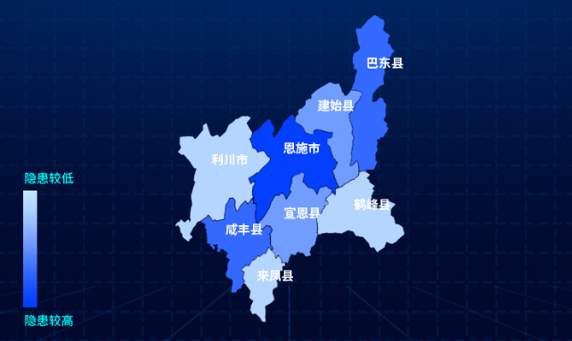

* 展示当前账号最大区域地图，并将下级区域以边界线区分开，鼠标移出时显示期分值。
* 举例说明：如武汉市，默认显示为各个区的数据情况，如果为湖北省，默认地级市的数据情况，点击地图后下钻至市级地图显示各区的；区级为最小级。
* 根据隐患程度展示不同色彩，色彩由绿到红，红色为隐患较高，绿色为隐患较低；
* 隐患程度：该区域所有已评价的项目分数之和，计算平均值，根据平均值与总分的对比，平均值越高，隐患程度越低，平均值越低，隐患程度越高；

## 项目管理

根据初步验收和使用的过程中存在的问题，对现有功能进行一次调整，具体如下：

### 项目列表

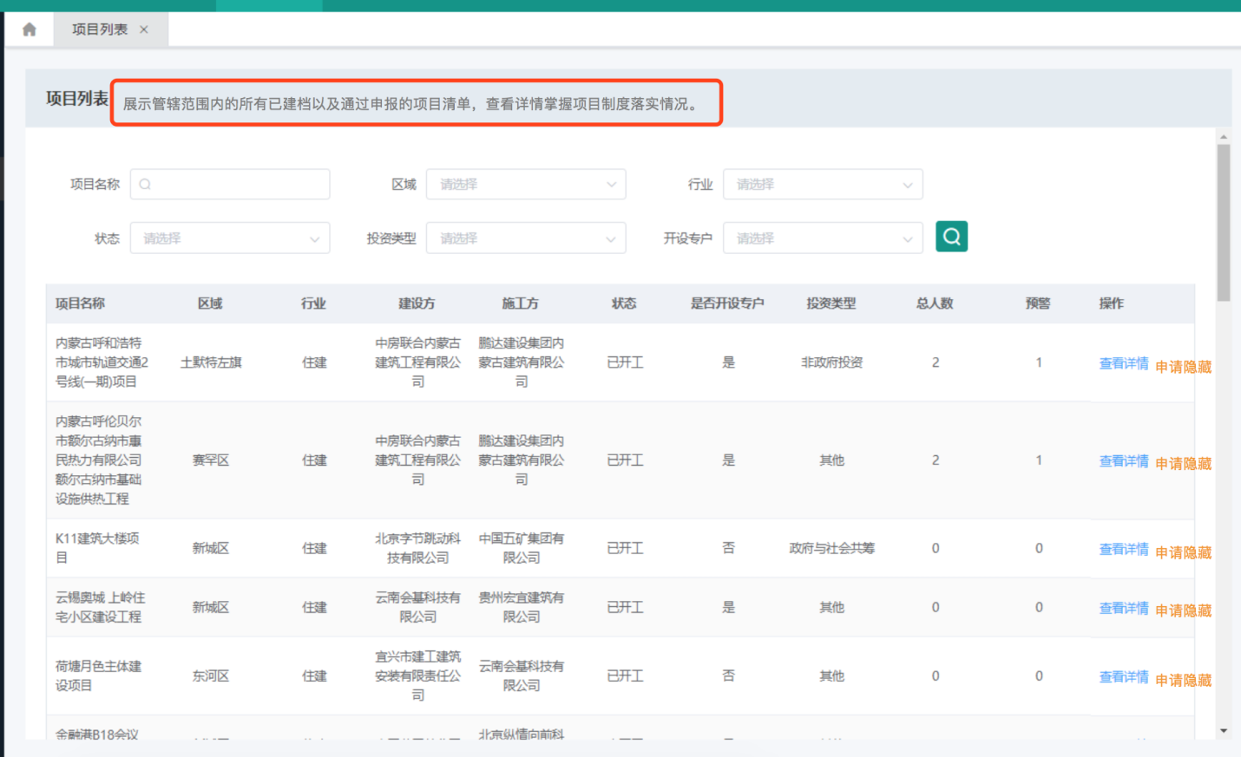

列表顶部添加提示文案，文案内容为：展示管辖范围内的所有监管部门建档和企业申报并通过审核的项目清单，查看详情可全面掌握项目制度落实情况。

### 项目建档

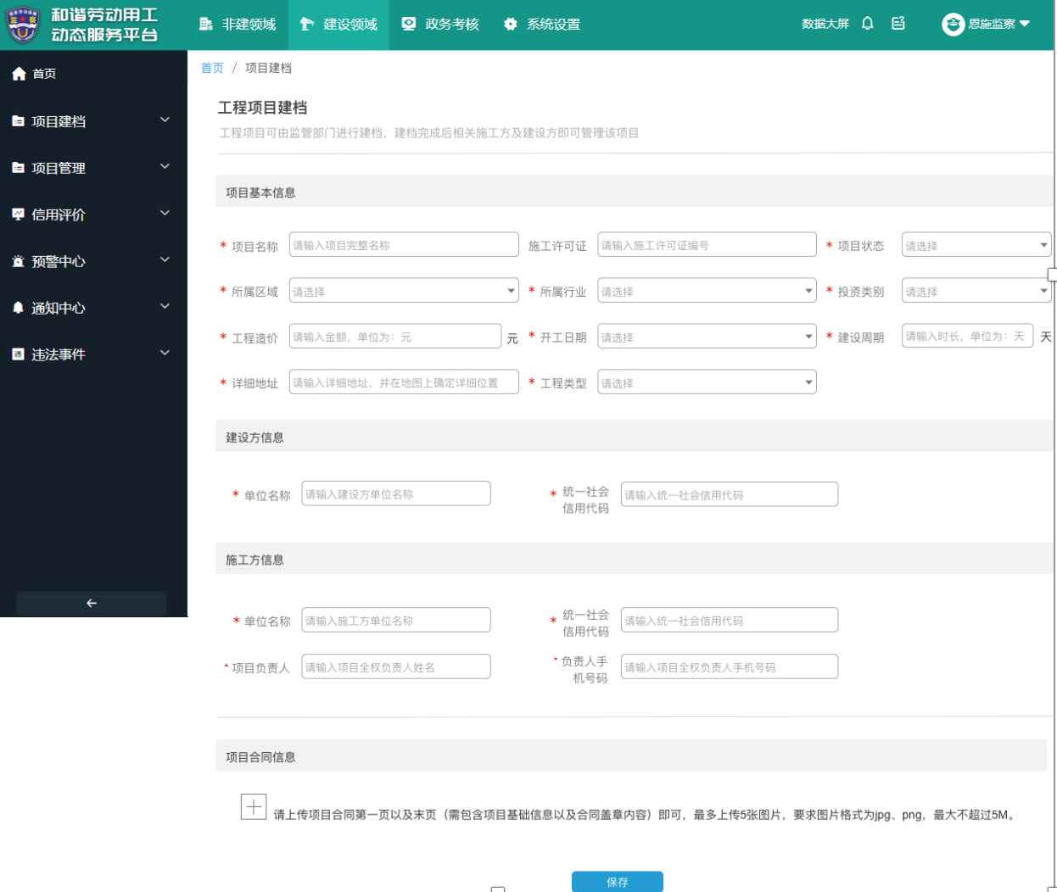

* 施工许可证输入框说明：请输入施工许可证编号。
* 施工方信息新增项目负责人信息，包括：项目负责人（提示：请输入项目全权负责人姓名）、负责人手机号码（说明：请输入项目全权负责人手机号码）为必填项。
* 新增项目合同信息栏：仅支持上传最多上传5张图片，要求图片格式为jpg、png，最大不超过5M；展示提示语：请上传项目合同第一页以及末页（需包含项目基础信息以及合同盖章内容）即可，最多上传5张图片，要求图片格式为jpg、png，最大不超过5M。

### 项目详情

项目详情页面，施工方和建设方的信息，需要根据判断提供对应的修改功能，如图所示：

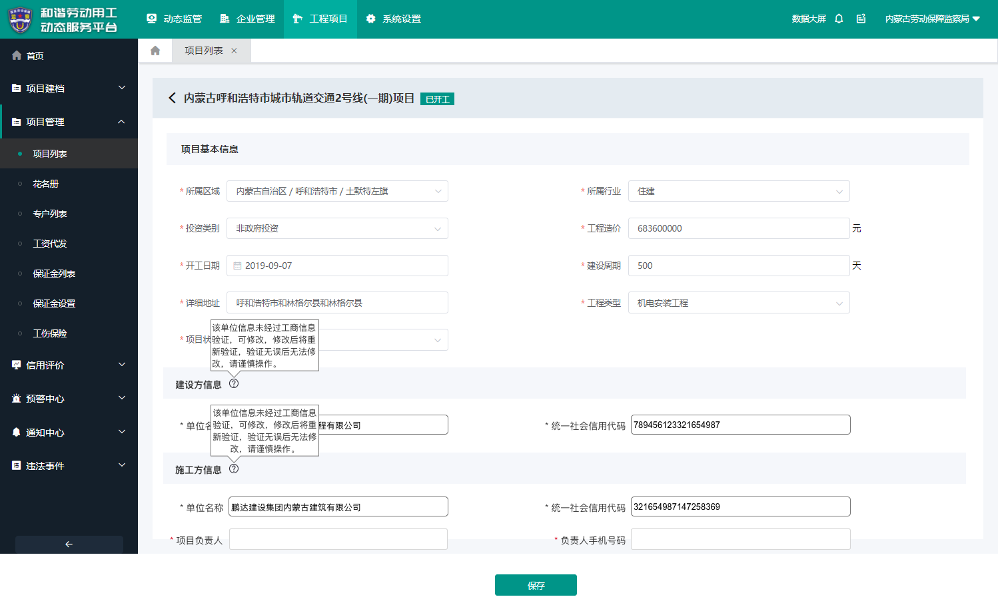

判断规则为：

施工方或建设方的企业名称和统一信用代码，没有经过平台的企业库匹配核实的同时，也没有通过新华信用的接口匹配核实，则监管方可通过后台进行修改。

## 预警功能

预警列表顶部添加预警处理流展示，便于用户快速了解预警的处理流程和规则。流程提示的文案为：

1.企业因为按要求落实四项制度，系统会自动产生预警，并通知企业；

2.根据企业处理预警的实际情况，酌情添加处罚痕迹；

3.系统根据企业处理结果自动消除预警。

第三项后面有一个问号，鼠标移入问号时显示文案：如部分预警企业线下处理，无法在系统中体现，可根据企业提供的相关凭证，由监管方手动消除预警。

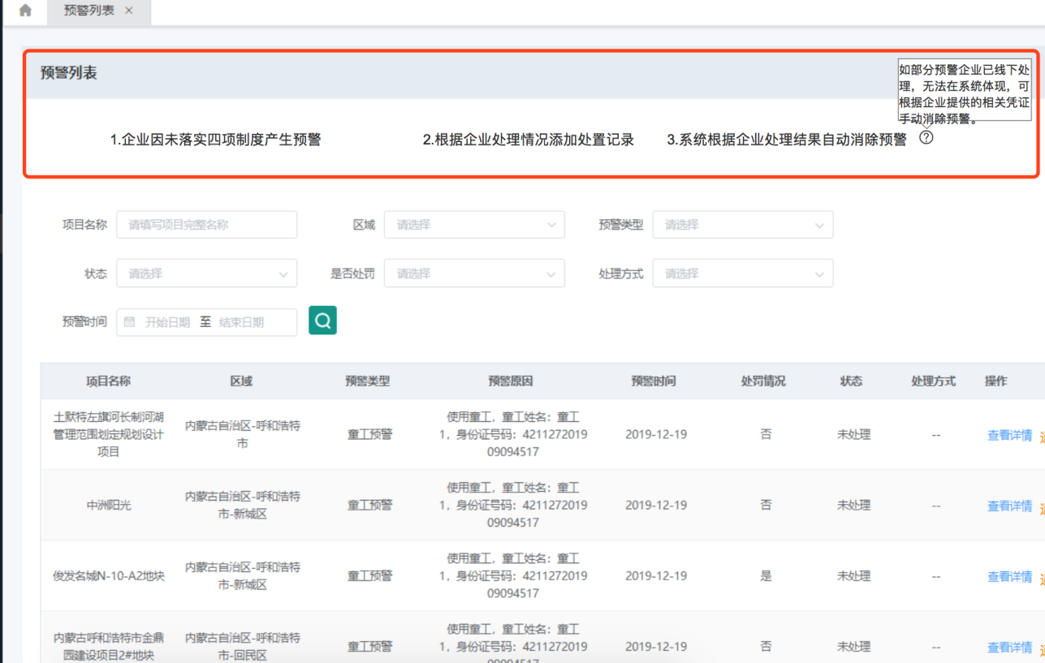

调整预警详情页的展示效果，如图所示：

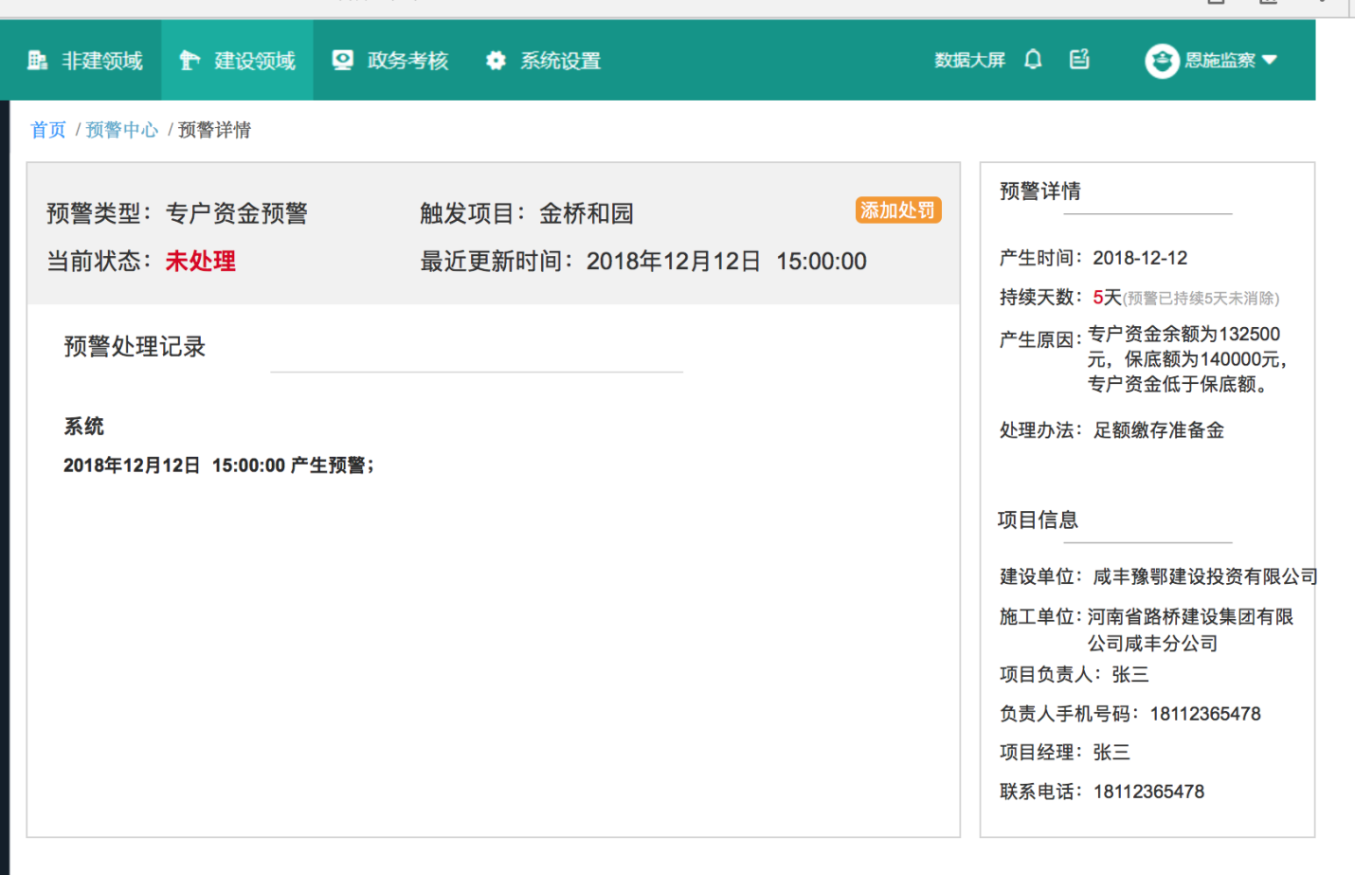

页面效果及显示内容与原页面一致，调整预警类型、触发项目及最近更新时间的显示位置。企业端与监察端同步调整。

# 拔付计划

## 监察端

### 拨付设置

在监察端专户管理下面新增拔付设置节点，可单独配置权限，具体展示效果如图所示：

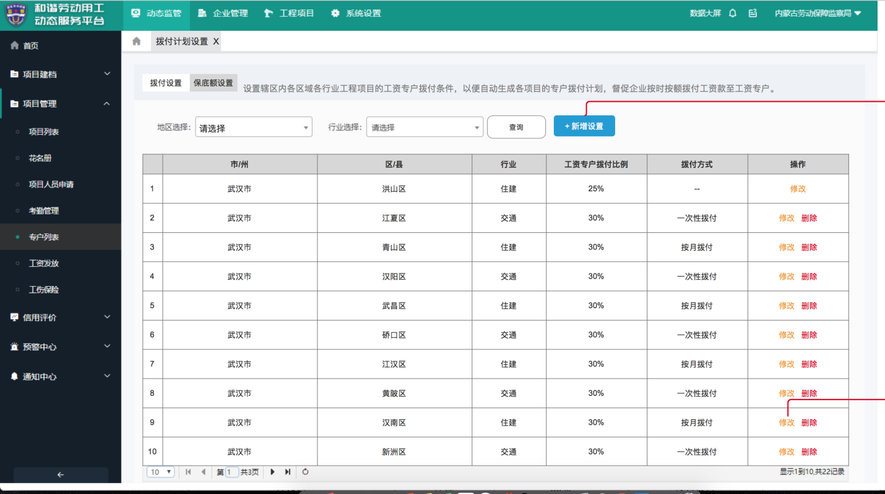

在列表顶部展示提示文案，文案内容为：设置辖区内各区域各行业工程项目的工资专户拔付条件，以便自动生成各项目的专户拔付计划，督促企业按时足额拔付工资款至工资专户。

列表提示筛选功能，地区筛选，筛选至区县级。行业筛选，为当前系统中涉及到的行业字典。

列表默认展示20条数据，超出部分翻页，列表排序规则为规则添加顺序。列表显示序号、市/州、区/县、行业、工资专户拔付比例、拔付方式和操作按钮，根据实际设置内容展示。

点击新增设置至新增页面，如图所示：

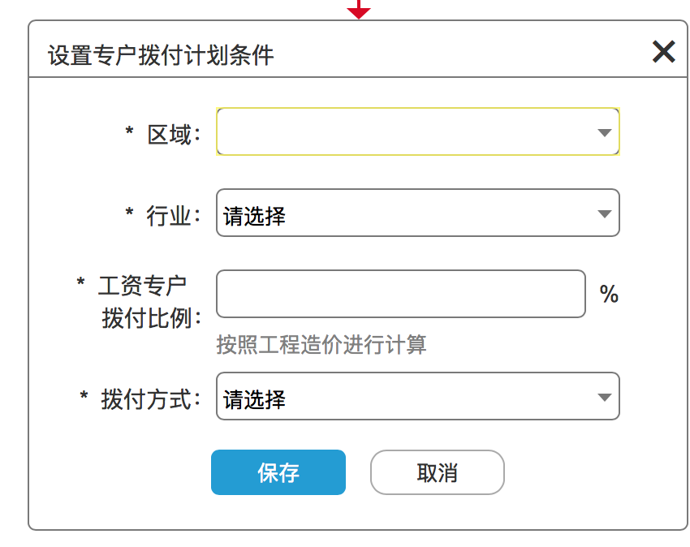

区域：根据当前账号权限所属区域，区域可单独选择配置一级区域或二级区域。

行业：当前账号权限所属行业，行业可选一个或者多个：

工资专户拔付比例：输入1-100的数字

拔付方式：按月拔付、一次性拔付

在未新增这前，系统默认配置一条规则，该账号最大管辖区域，且行业为住建的比例为25%，拨付方式为按月拔付（全行业均默认为以上比例及拨付方式。2020.03.05），新增设置后该区域项目根据设置的比例跟方式生成拨付计划。

点击列表的修改按钮，弹出修改弹窗，如图所示：

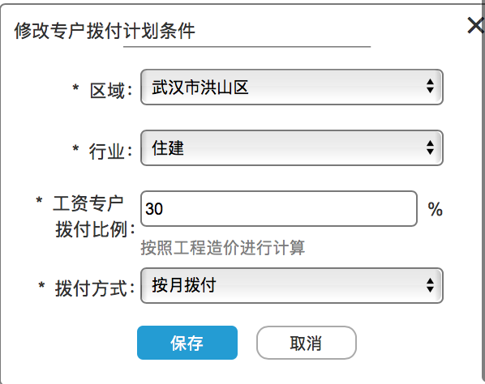

修改选项与添加相同，功能相同，修改规则为：

已添加的数据，所有的项均可修改，修改规则后不影响原有数据，仅对新的数据生效。

点击列表的删除按钮，可删除该条规则，已有关联数据的规则不能删除。

（添加专户时查询拨付条件生成拨付计划。2020.03.05）

### 列表页

在专户列表添加拔付计划的标签，该标签下面显示的文字为：查看该项目工资专户的详细资金拔付情况，掌握资金拔付周期，督促企业及时足额拔付专户款项。

页面权限同专户列表的权限区同配置。

所有的项目的拔付计划查找当前项目所在区域的区级规则，区级无规则时查询地市级。（该规则参考保证金模块）

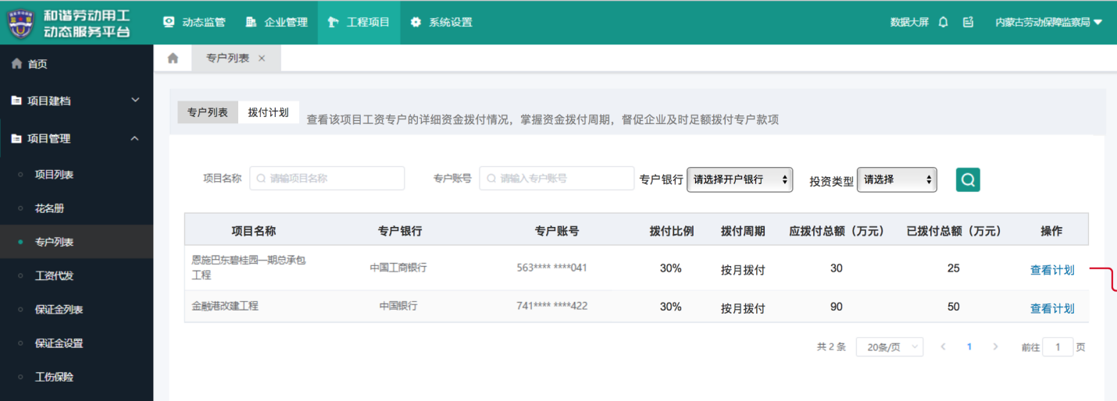

列表提示搜索和筛选功能，具体如下：

搜索包含：项目名称（支持模糊搜索）和专户账号（仅支持精准搜索）

筛选包含有：

专户银行（当前区域的银行筛选）

列表默认显示规则为：

显示已开专户的项目列表，默认按项目建档时间倒序，列表显示20条数据，超出部分翻页。

列表显示的内容及说明：

项目名称：显示完整的项目名称；

专户银行：显示该项目录入的银行名称

专户账号：显示该项目录入的专户账号，保留前4后面的脱敏，脱敏部分不论数据多少，均显示4个星号；

拔付比例：按项目所在区域设置的拔付比例进行显示；

拔付周期：按项目所在区域设置的拔付周期进行显示；

应拔付总额：按项目的工程造价*拔付比例完成时间算展示，默认单位为万元；

已拔付总额：计算当前专户缴存金额之和；

查看计划：点击查看计划展示弹窗，弹窗内容如图所示：

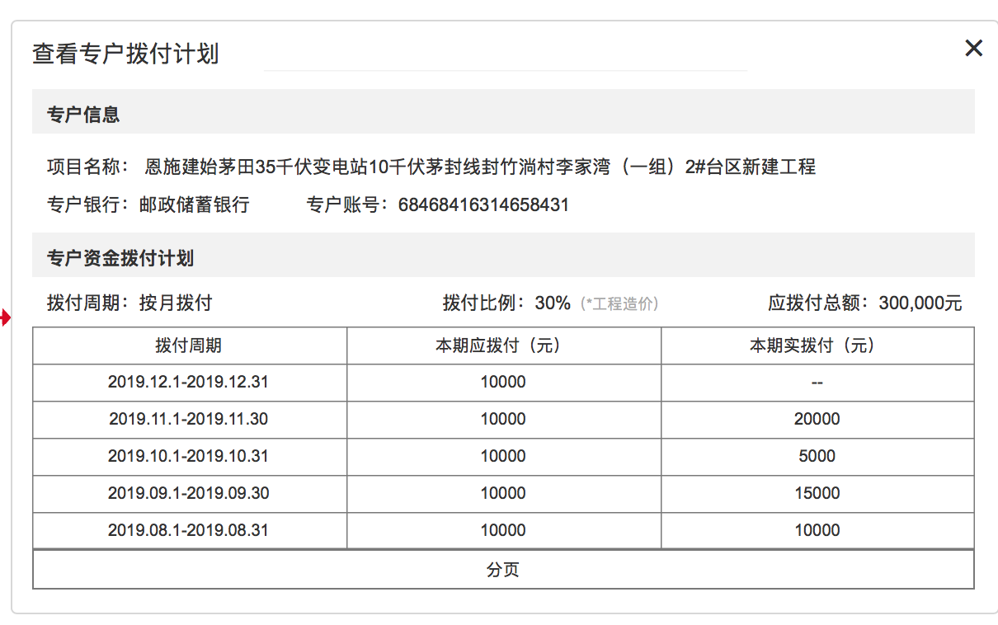

该弹窗界面显示点击该条信息中专户的基本信息及缴存信息。

专户信息展示有：项目名称、专户银行和专户账号，账号不脱敏；

拔付计划：显示当前项目所在区域的拔付设置，具体内容有：拔付周期、拔付比例和应拔付总额。（列表已描述具体计算方式）

流水显示规则：

流水默认显示5条，超出部分翻页。列表显示拔付周期、本期应拔付金额（元）和本期实际拔付金额（元），具体规则如下：

拔付周期：拔付周期有两种展示形式，按月拔付的情况下，则以开工日期为准，每一个自然月为一个拔付周期。一次性拔付的情况下，拔付周期为开工时间到竣工时间，整体为一个周期。

本期应拔付金额（元）：本期应拔付金额有两种计算形式，按月拔付的情况下，则计算从开工日期至竣工日期中包含的自然月，（工程造价*拔付比例）/月份数，则为每个周期应拔付的金额。一次性拔付的情况下，本期应拔付金额为：工程造价*拔付比例。

应拔付总额（元）：计算拔付周期时间内，该专户缴存金额之和，如无拨付流水，则显示为空。

### 保底额设置（该模块的功能本期不做，后续添加。）

## 企业端

在专户列表添加拔付计划的标签，该标签下面显示的文字为：查看隶属于本企业所有项目的工资专户的详细资金拔付情况，掌握资金拔付周期，及时足额拔付专户款项。

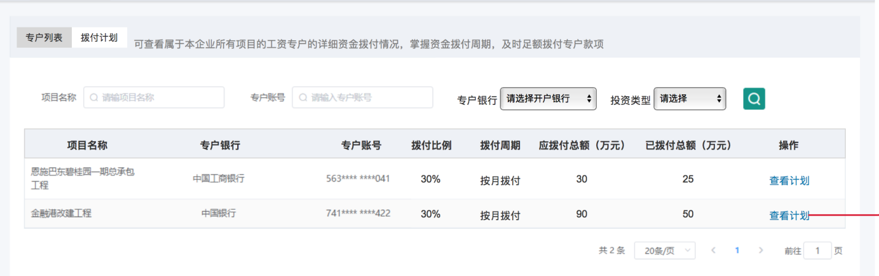

列表展示该企业所有作为施工方的项目，其余部分的规则与监察端相同。唯一区别的部分为个来通过查看计划页面，可修改当前项目的拔付周期，如图所示：

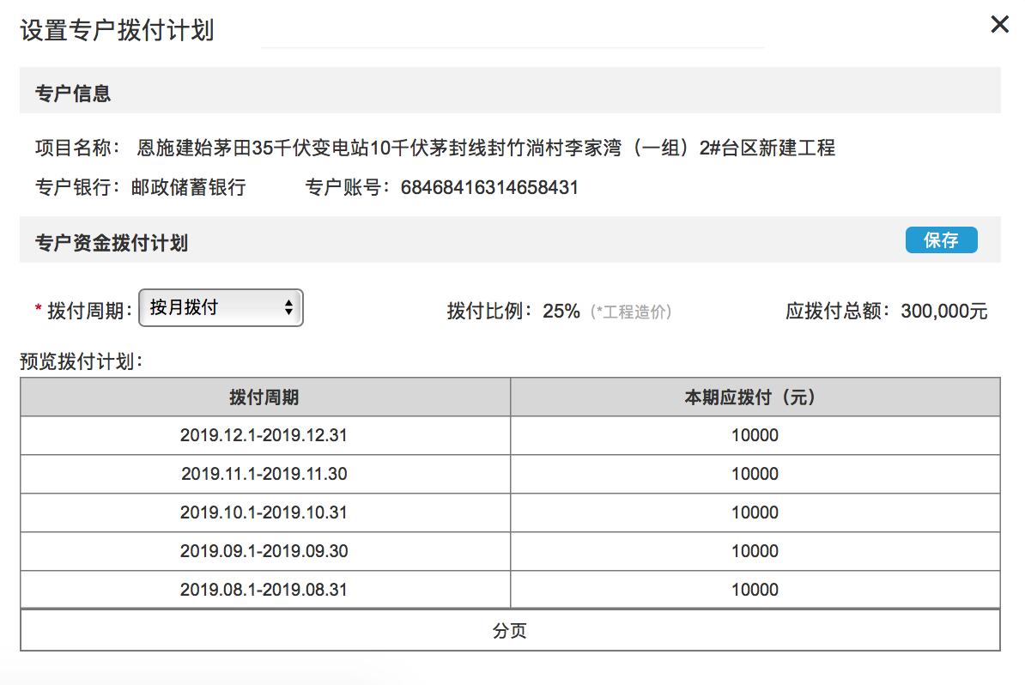

修改拔付周期保存后，该项目对应的数据同步修改。

# 项目详情

## 监察端

### 项目看板

根据最新的工资支付条例，调整项目看板页面的展现形式、数据类型以及据计算方式，整体页面的数据计算方式与项目首页整体一致，遗漏部分后续补充。具体修改后的效果如图所示：

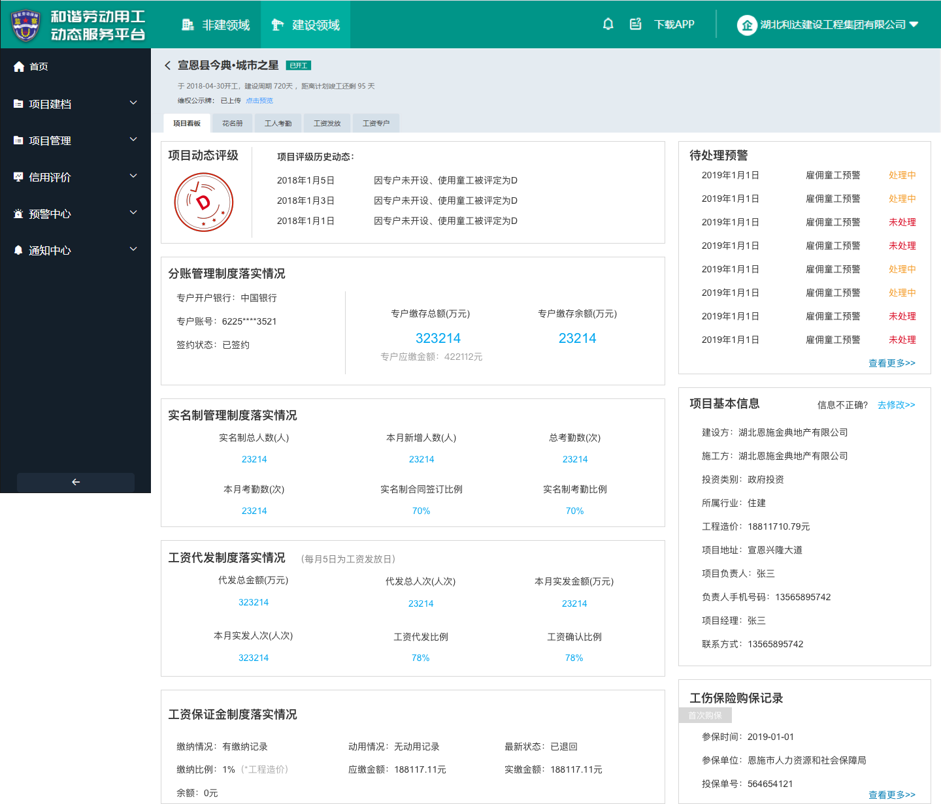

整体看板整体内容包含：项目评级、分账管理情况、实名制管理制度落实情况、工资代发制度落实情况、工资保证金制度落实情况、待处理预警、项目基本情况、工伤保险购保记录，以下会依次说明单个模块的内容。

#### 项目评级

显示当前项目的最新评级信息，根据不同的评级展示不同的图标，如图所示：



项目评级历史动态部分，根据当前项目历史评级变更情况展示，展示为变更的月份以及变更的等级情况，更新评分时评分等级未变更，则不增加记录。

#### 分账管理情况

展示当前项目的专户基本情况，以及通过银行接口查询是否签约并显示对应的状态，老的系统根据银行回传的数据确认专户账号是否签约。

如显示为未签约状态，新的银行接口的情况下，后面添加检测按钮，点击按钮后会调用银行接口检测签约状态，根据不同的结果展示不同的提示：

提示1：检测成功，该专户已签约。 （同步修改专户签约状态）

提示2：检测成功、该专户未签约，请联系银行处理。

提示3、检测超时，请稍后再试。

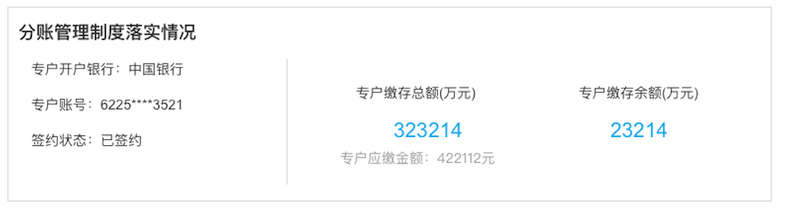

显示具体数据项：专户缴存总额（万元）、专户应缴金额（万元）和专户余额（万元）。

当专户缴存总额小于专户应缴金额时，金额数字显示为红色。

当专户缴存总额大于专户应缴金额时，金额数字显示为绿色。

（签约状态目前前端写死，银行对接完成后后台补充逻辑。2020.03.05）

#### 实名制管理制度落实情况

展示当前项目实名制相关的数据项，具体有实名制总人数、本月新增人数、总考勤数、本月考勤数、实名制合同签订比例、实名制考勤比例。（计算方式与企业端首页一致，数据范围为该单个项目。2020.03.05）

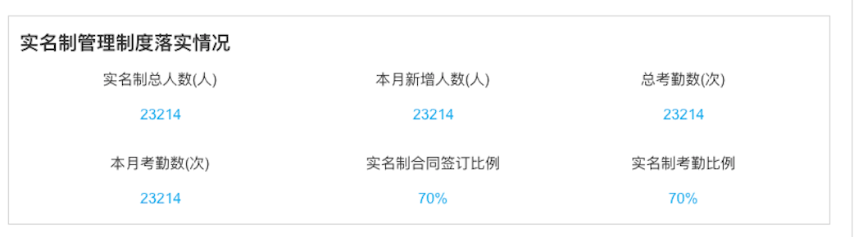

#### 工资代发制度落实情况

展示当前项目工资代发相关的数据项，具体有代发总金额、代发总人次、工资按月发放情况，工资代发比例，工资确认比例（工资表附件），工资确认比例（手机app）。

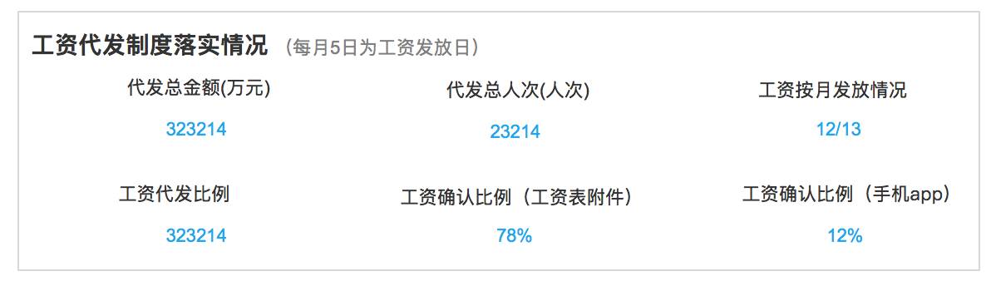

工资按月代发情况：展示内容为：当前项目实际发放工资月份数/应发放工资月份数。

当前项目实际发放工资月份数：自然月内有发放工资，则数字+1。

当前项目应发放工资月份数：项目开工时间至当前时间的自然月数。

当时间项目为完工，竣工或停工状态且停工期间自然月停工时长超过20天（包括20天）时，应发工资月份数对应不累加。

工资确认比例（工资表附件）：有上传附件的工资表的人次/工资表实际代发人次

工资确认比例（手机app）：通过app确认工资的人次/工资表实际代发人次

说明：当工资确认比例（工资表附件）中包含工资确认比例（手机app）的人次时，则以工资确认比例（手机app）为主，并且不计入工资确认比例（工资表附件）中的数量，两项比例相加最大不超过100%。

#### 工资保证金制度落实情况

展示当前项目工资保证金制度落实的具全情况，分为两种情况展示，分别为有缴纳记录和无缴纳记录。

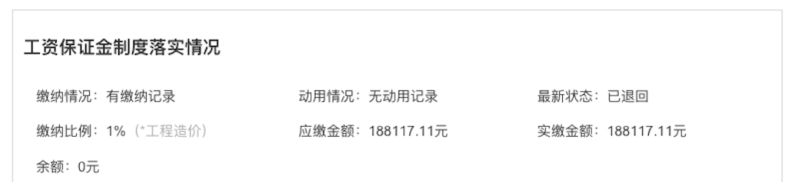

有缴纳记录时：

缴纳情况：有缴纳记录

动用情况：显示是否有动用记录，如有，则显示：有动用记录，如没有，则显示：无动用记录；

最新状态：当前项目保证金最新的状态；

缴纳比例：实际应缴比例

缴纳方式：根据实际情况展示：现金、保险保函、银行保单、业主单保等

应缴金额：实际应缴金额

实缴金额：实际缴纳金额

余额：实际余额，如非现金缴内，余额部分展示 - 。

有缴纳记录时：

缴纳情况：无缴纳记录

动用情况：- 。

最新状态：- 。

缴纳比例：实际应缴比例

应缴金额：实际应缴金额

实缴金额：- 。

余额：- 。

具体数据根据当前项目在保险金模真的结果同步展示。

#### 待处理预警

显示当前项目预警状态为待处理和处理中的预警，如图所示：

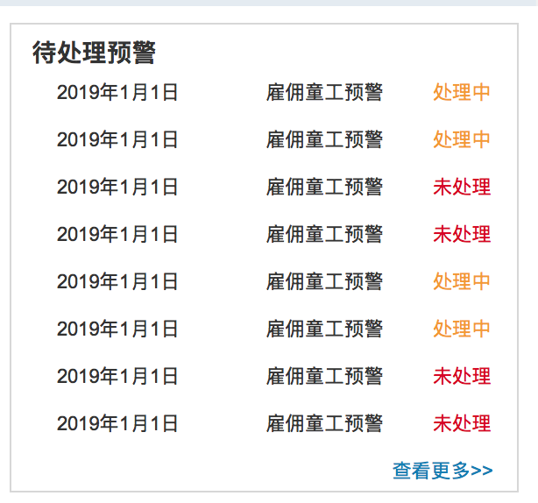

按预警生成时间排序，分别展示预计生成时间，预警类型和状态，点需查看更多跳转至当前项目预警列表。

#### 项目基本情况

显示当前项目的基础情况，展示建设方、施工方、投资类别、所属行业、工程造价、项目地址、项目负责人、负责人手机号码、项目经理、联系联系方式，如图所示：

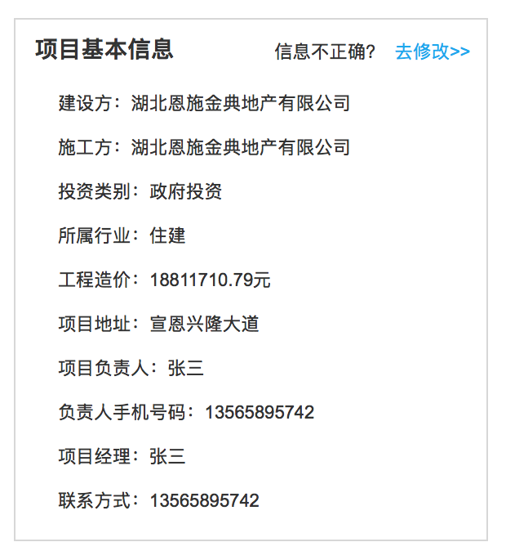

点击去修改跳转至监察端的修改页面。

#### 工伤保险购保记录

展示当前项目工作保险首次购保的记录，包含参保时间、参保单位、投保单位和参保人数。如图所示：

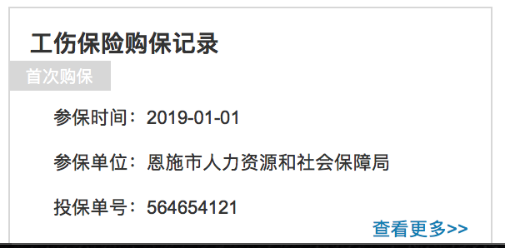

点击查看更多跳转至当前项目的工伤保险详情页面。

### 参建单位和班组

**原为V1.1.2版本内容，具体方案已于2.21日提供**

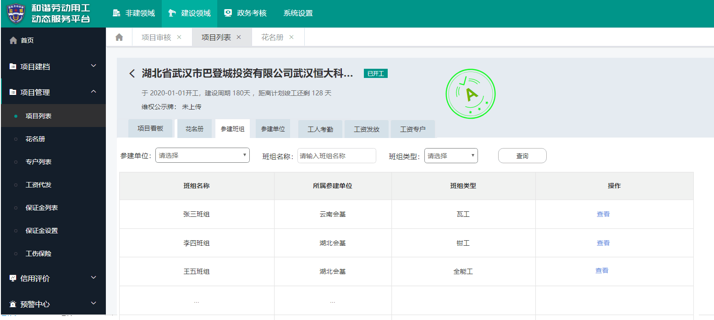

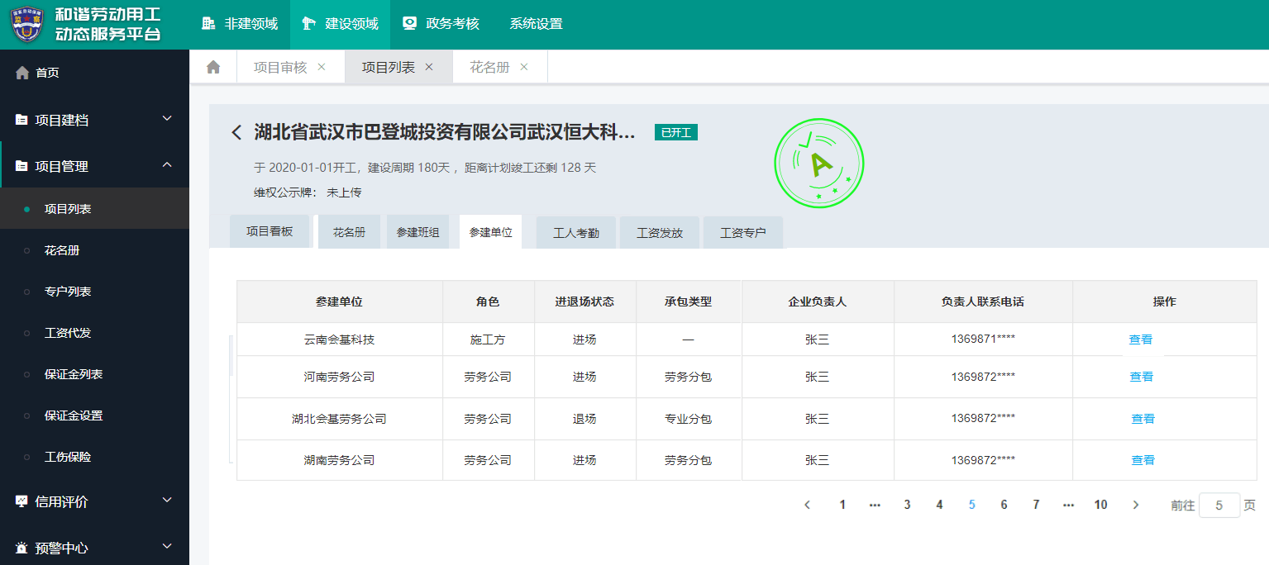

1）增加项目评价等级展示，具体如图所示，以UI图为准；

2）增加参建班组和参建单位tab；tab下的具体内容与企业端相比，只留下【查看】操作，其余写操作隐藏；

3）点击【查看班组】和【查看参建单位】展示出对应详情弹框，同企业端；

## 企业端

### 项目看板

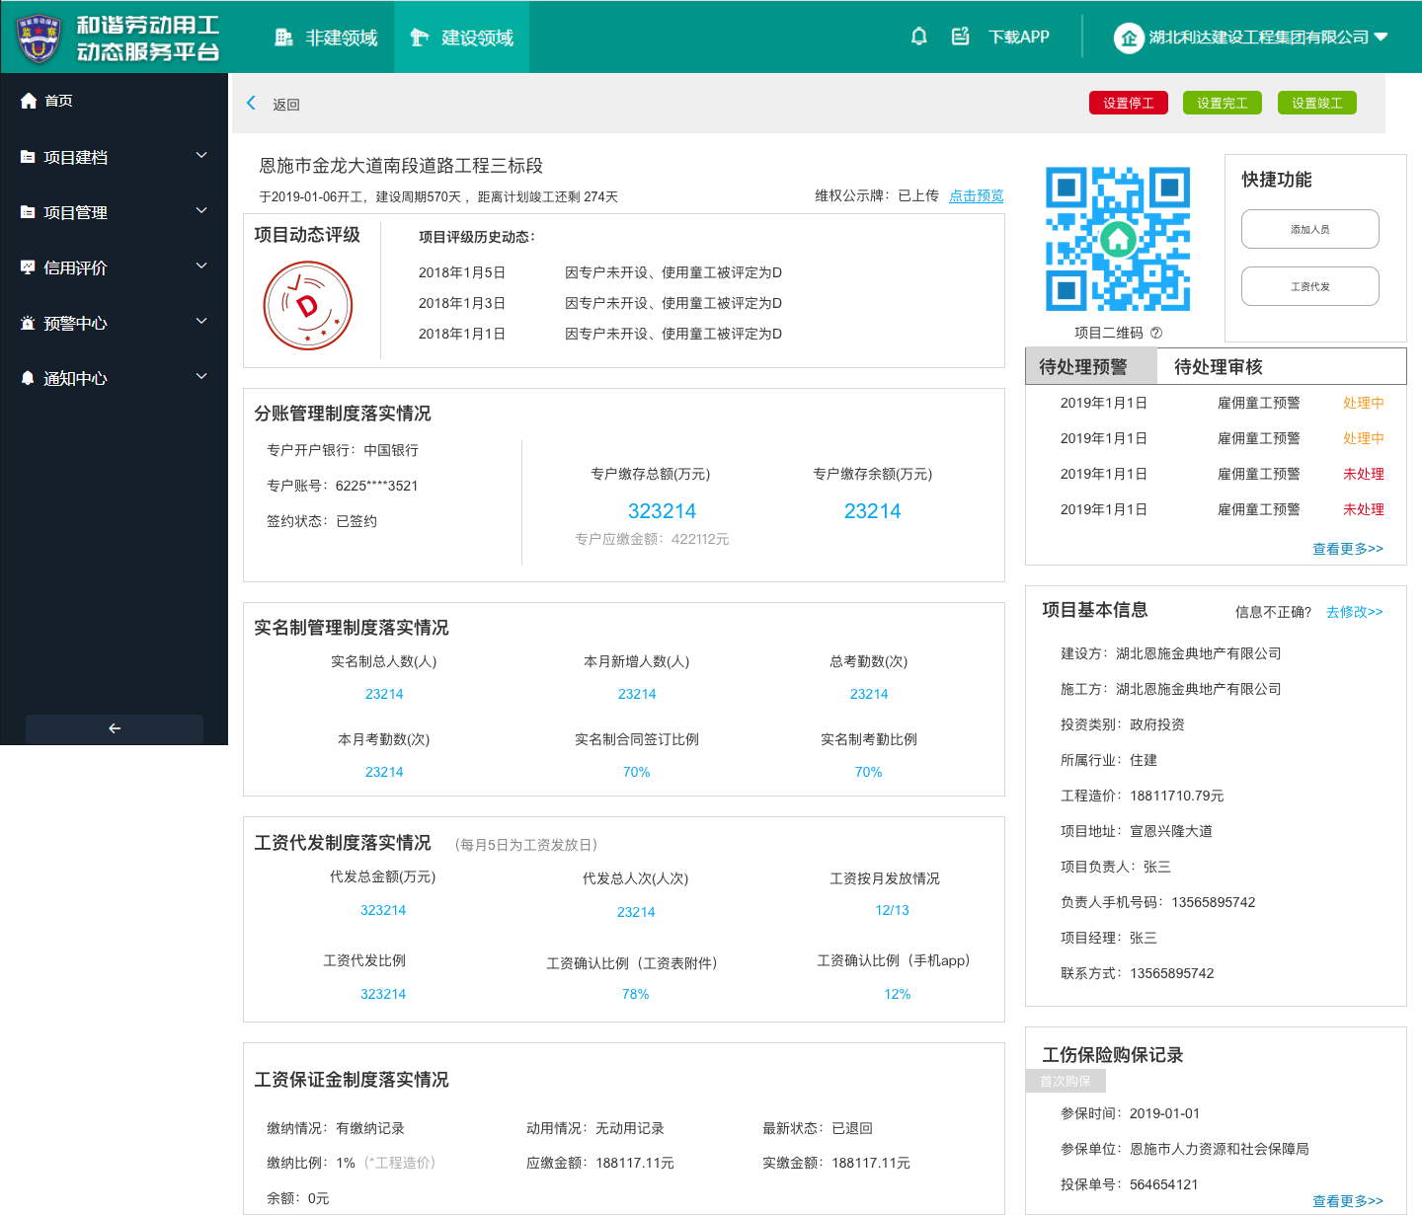

企业端项目看版功能大部分与监察端相同，项目评价、分账管理制度落实、实名制管理制度落实情况、工资代发制度落实情况工资保请金制度落实情况、项目基本信息、工伤保险购保记录与监察端一至，其中项目基本信息的修改页面同原有系统的改页面。

下面单独描述不同的部分。

#### 项目状态修改

仅建设方角色时来时，显示这三个按钮。



点击设置停工，弹出弹窗：

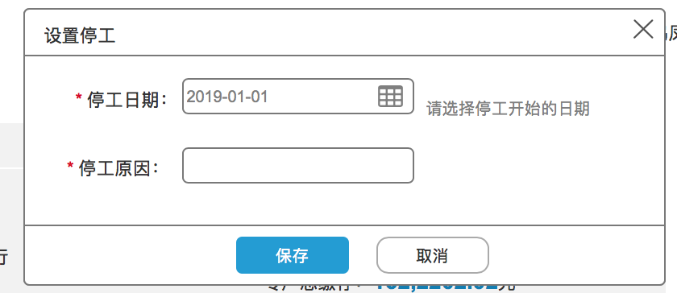

设置停工时间和停工原因，保存后更改项目状态。点击设置完工和设置竣工时，弹窗样工与停工一致，提示的完工时间、完工原因和竣工时间、竣工原因。设置完成后显示效果如下：



竣工状态下，无按钮展示；

完工状态下，显示设置为竣工；点击后弹出弹窗；

停工状态下，显示设置为开工，点击后弹出弹窗，提示内容输入开工原因。

项目设置的状态痕迹需保存。

#### 项目二维码部分

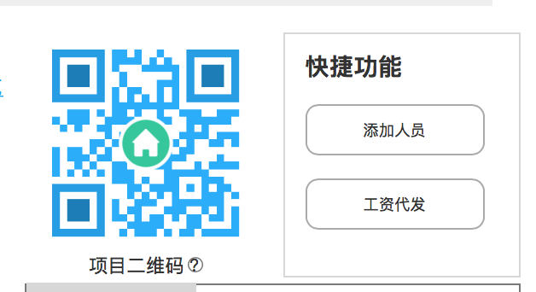

展示项目二维码，与原有的功能一致，快捷功能暂定2个入口，分别为添加人员和工资代发，跳转至当前项目的对应模块。

鼠标移入项目二维码的问号上时显示文字内容：

1.使用工匠365app扫一扫即可快速录入人员加入本项目。

2.使用和谐用工APP扫一扫可快速查看项目信息。

(建议下载后打印，与维权公示牌一同张贴)

#### 待办事项部分

待处理预警模块同监察端，跳转至企业预警处理的模块，如图所示：

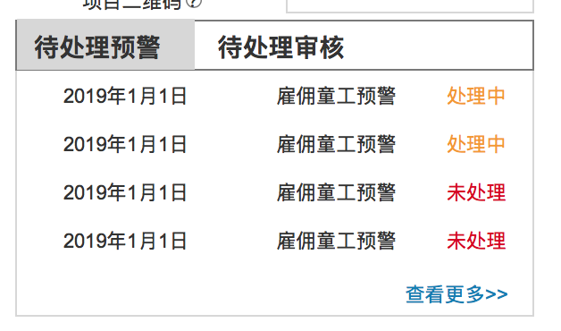

待处理审核调用申请务工人员申请加入项目的列表，显示申请时间，申请人和处理状态，点击标是跳转至对应的模块。点击查看更多，跳转至当前项目对应的列表。如图所示：

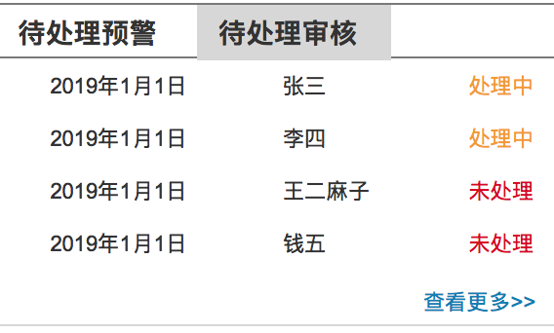

#### 未改动部分

依据原有的项目看版，针对专户管理、实名制管理和工资代发部分，在没有数据时会有相应的引导和弹窗，此部分延用原有的功能。

# 原型地址

zx部分原型查看地址：<https://52jsef.axshare.com> <https://sob530.axshare.com>

# 游客相关（zx）

## 通用顶部



1. 通用顶部包括系统图标、系统名称，首页、政策通告、常见问题2个tab标签；
2. 系统名称为：【xx地区】和谐劳动用工动态服务平台；

## 通用底部



通用底部包括主办单位，合作单位，技术支持；为系统固定文案，跟随上线地区不同会有调整；

## 首页

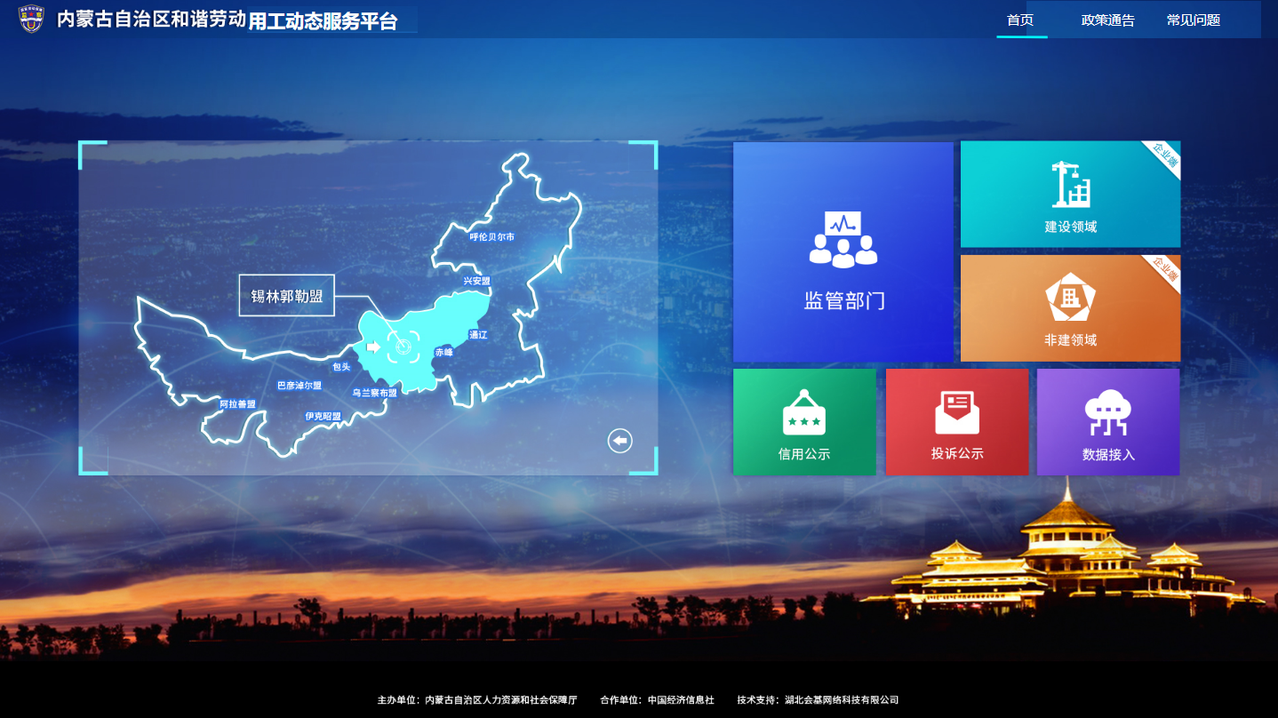

1. 背景图

背景图为系统上线地区的标志性建筑物，背景图会进行更换；

1. 左侧地图

左侧地图为系统上线地区地图，会进行更换；

1. 登录入口

* 点击建设领域和非建领域，跳转到同一个企业平台登录界面；
* 点击监管部门跳转到监管部门登录界面；

左侧地图为系统上线地区地图，会进行更换；

4）点击【信用公示】和【投诉公示】新开窗口跳转到对应页面；

5）点击数据接入tab，toast提示：功能开发中，敬请期待

### 登录

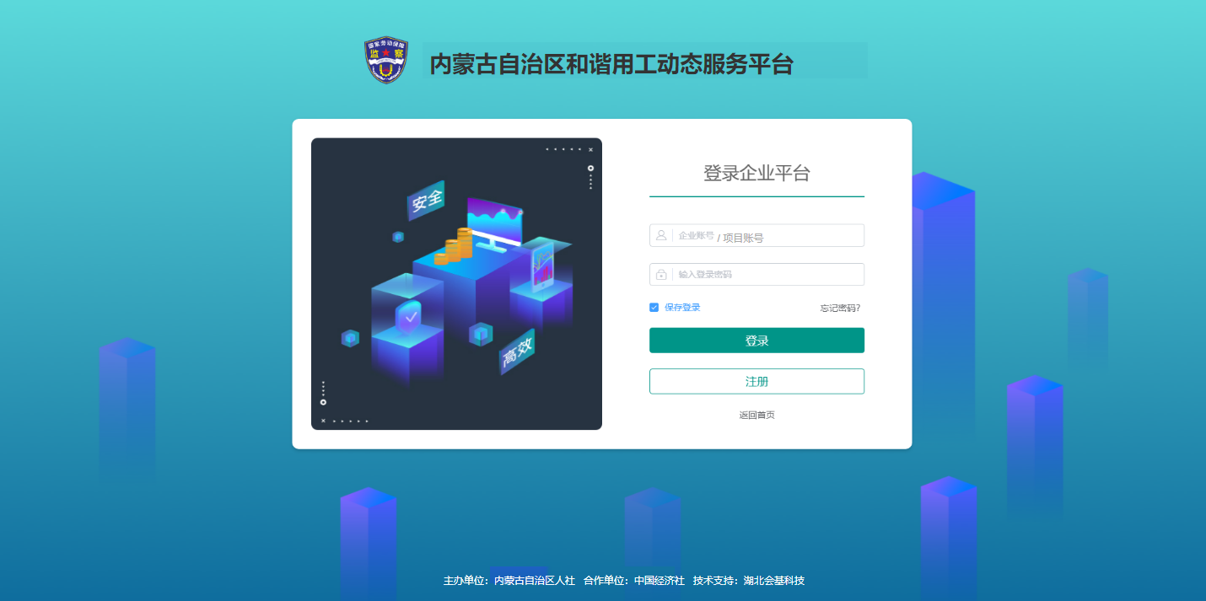

1. 各用户类型登录页增加通用底部；
2. UI需要为登录页换肤，实现色调统一；UI图需要去掉登录旁边的图，直接展示登录界面即可
3. 企业账号从首页非建领域跳转到企业平台登录页面，在页面登录后，顶部导航默认选中【非建领域】；企业账号从建筑领域跳转到登录页面，在页面登录后，顶部导航默认选中【建筑领域】；

### 企业注册

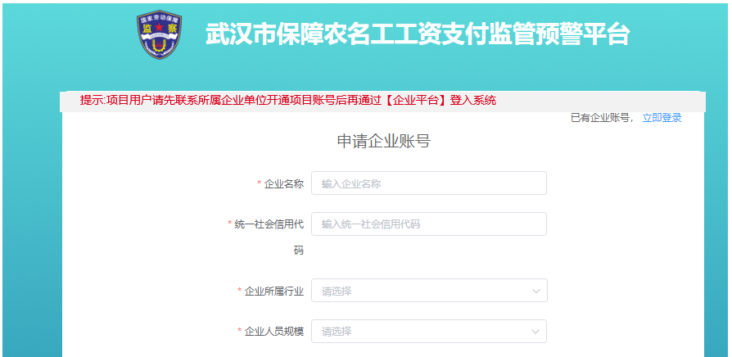

1. 顶部增加提示语如下：

* 提示:项目用户请先联系所属企业单位开通项目账号后再通过【企业平台】登入系统

2）UI需要为注册页换肤，实现色调统一；

### 忘记密码

1）各类型用户忘记密码页同样换肤；

### 信用公示

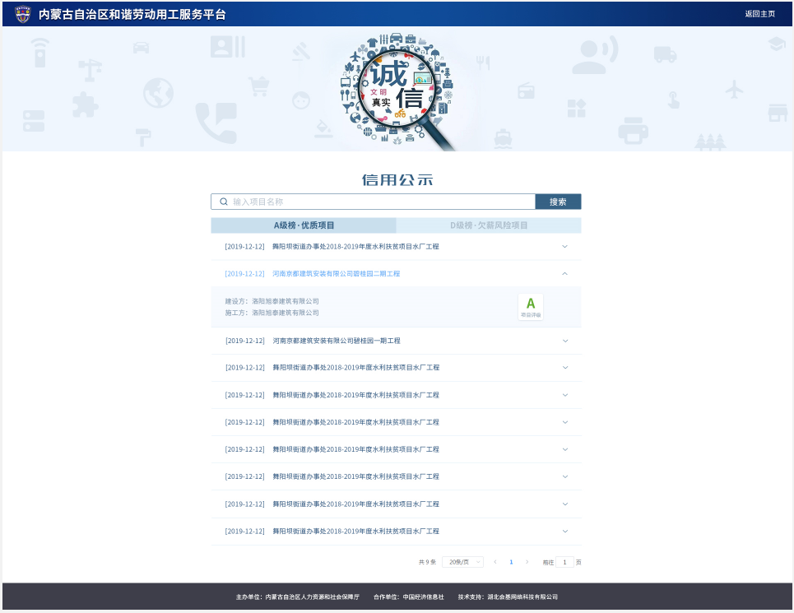

* 点击信用公示tab标签进入页面，tab展示A级项目列表和D级项目列表；
* 列表数据每日凌晨更新一次；
* 列表包括系统内所有评级为A，评级为D的项目，但不包括标识为清洗的项目；列表内容为为该项目评级更新时间，项目名称；可通过分页控件查看；

（注：包括因竣工而停止更新评分的A级和D级项目，并不是仅指当天评级为A和D级的项目）

* 点击项目所在行可展开评级内容，具体为项目名称、建设方企业名称、施工方企业名称、评级；
* 可通过项目名称搜索，切换A/D级榜时，切换搜索列表；搜索范围仅包括A级和D级项目，搜索范围外的项目，页面提示：榜单中不包含此项目；
* 可点击页面右上角【返回主页】，回到入口页面；

### 投诉公示

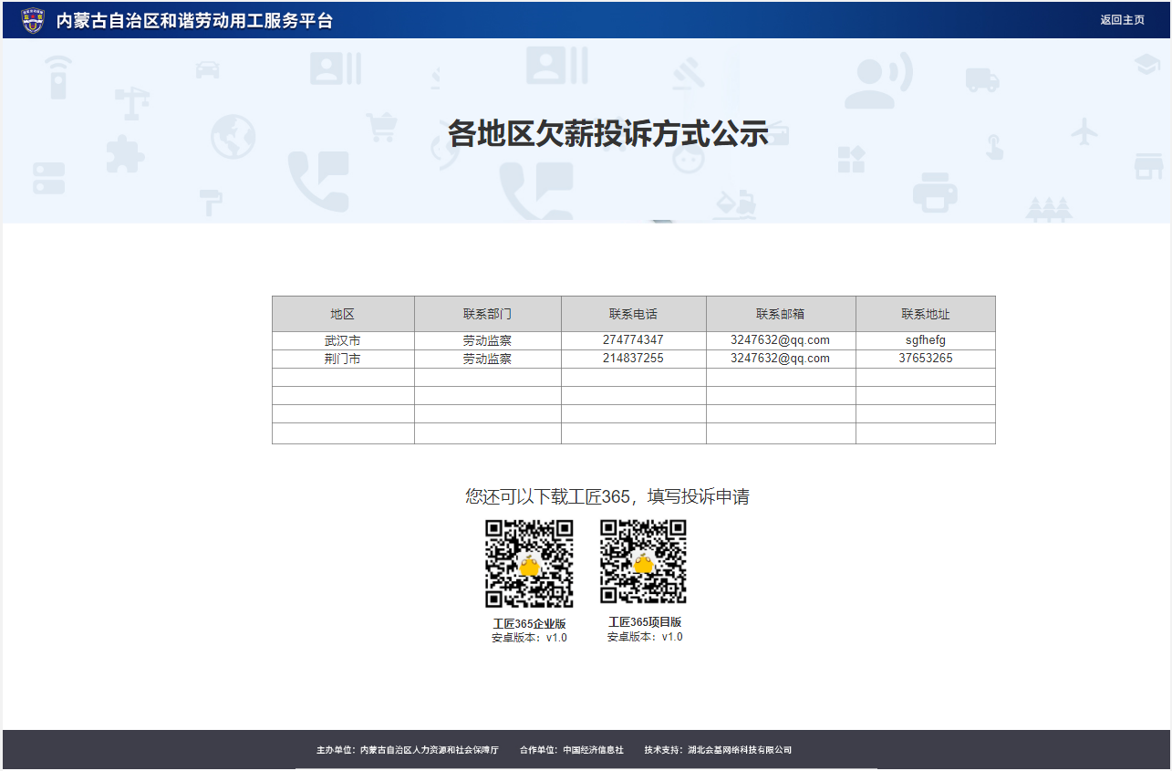

1）各地区联系方式为前台写死，各地区上线前提供；

2）展示工匠365安卓企业版和项目版，二维码及当前版本号，跟随版本更新；

## 常见问题

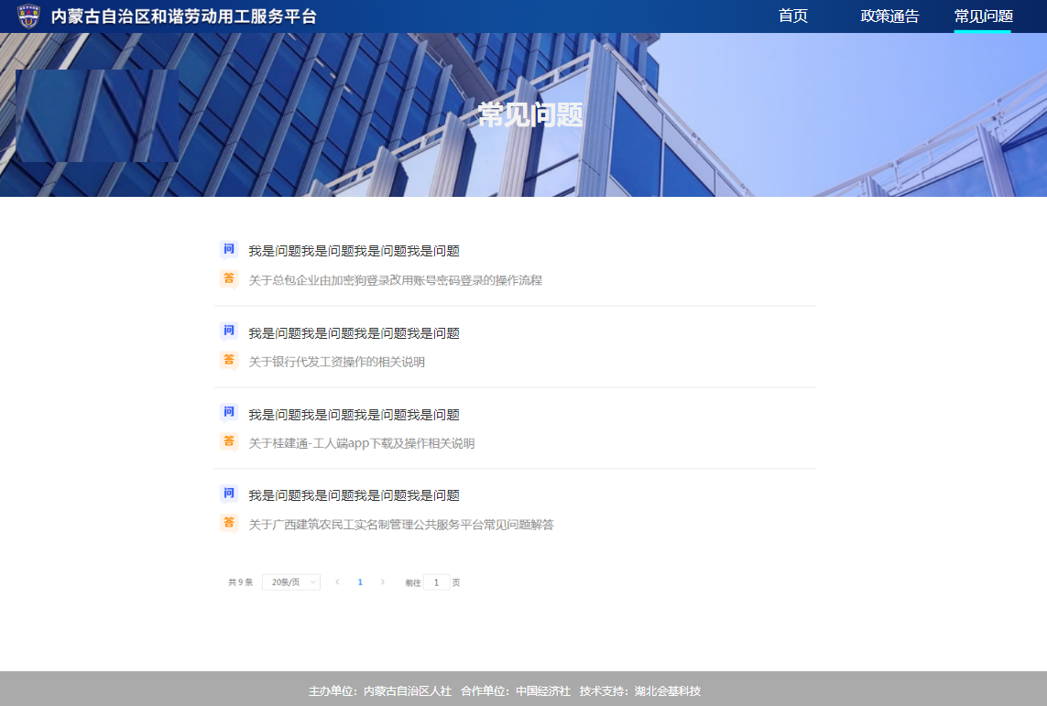

1. 常见问题由产品上线前提供；问题及回答均为文字；支持分页查看；

## 政策通报

### 政策通报发布

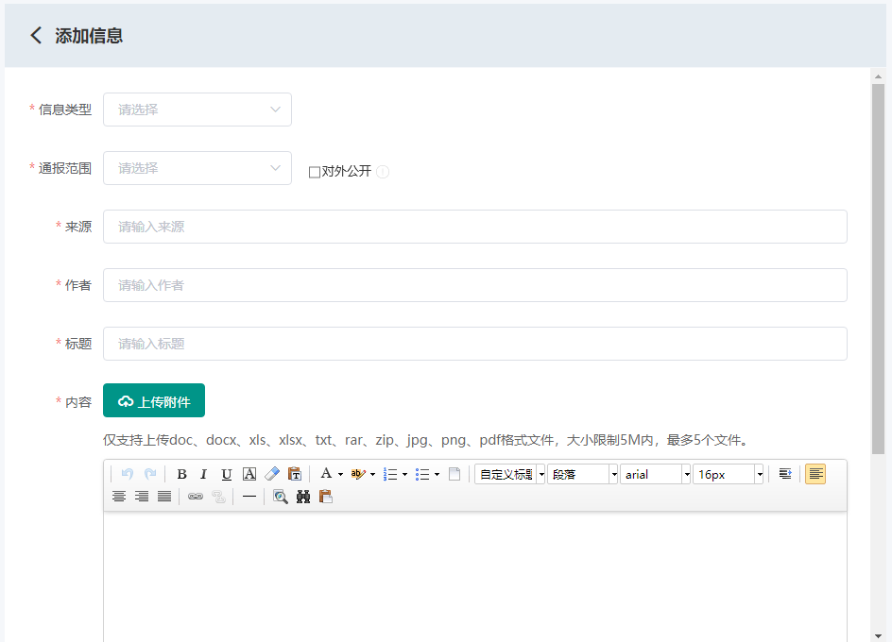

1. 政策通告发布，增加是否对外公开的勾选；勾选后，代表状态为【已发布的】信息可在首页-政策通报tab处可见；不勾选，代表信息不对外可见；信息对系统内展示范围仅由红框内下拉控件选择项决定；

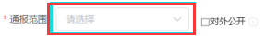

1. 鼠标经过对外公开旁的icon提示：勾选对外公开，未登录的游客也可以在本网站首页看到此信息；

### 列表页

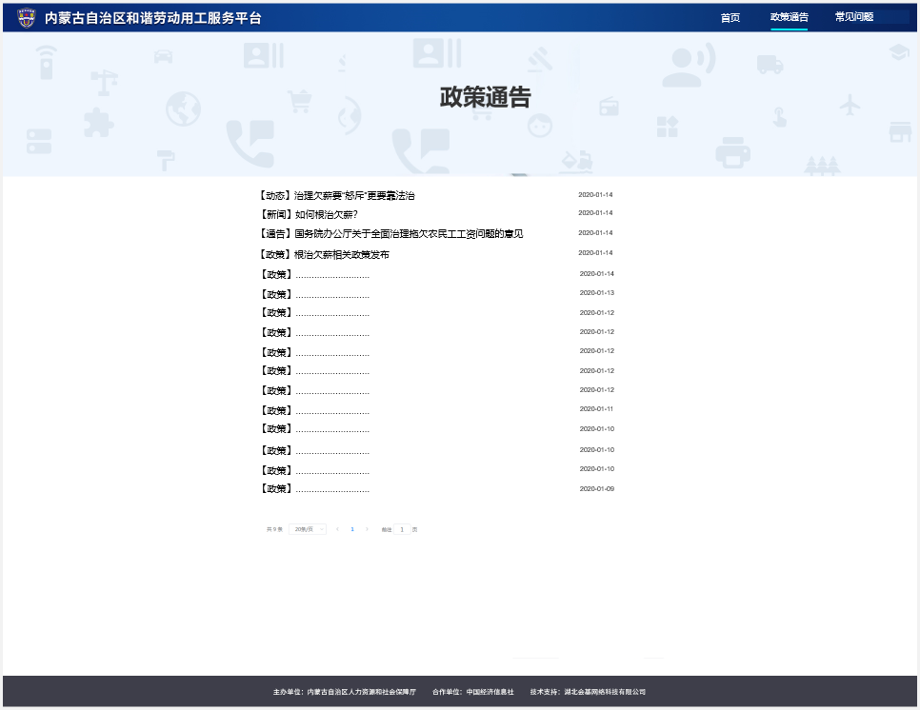

1）列表展示信息列表，标题，发布时间；

1. 信息类别同分为：政策、通告、新闻和动态；
2. 列表按照发布时间倒叙排列；

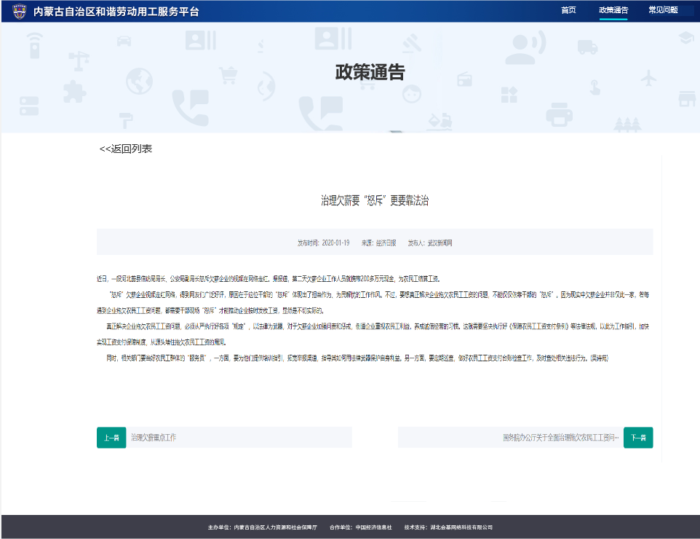

1）页面展示标题、发布时间、来源、发布人，具体内容、附件列表和列表内容快速切换；

2）列表内容快速切分为上一篇和下一篇，根据当前文章的发布时间显示之前和之后的相邻内容，点击后跳转至对应的内容查看页面。如果没有上一篇或者下一篇的话，显示内容为：没有上一篇或没有下一篇；

3）点击【返回列表】回到政策通告列表页；

# 建设用工单位（zx）

## 列表页

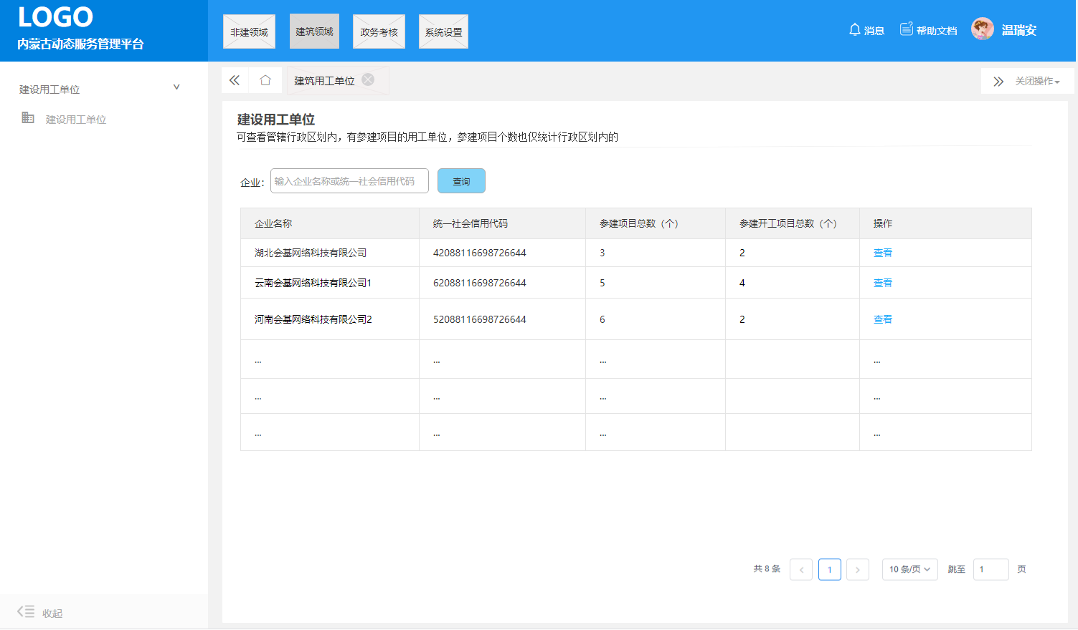

**业务逻辑**

1. 监管部门用户仅查看，有作为施工方、建设方、劳务公司参建管辖区域管辖行业范围的工程项目的，用工单位；
2. 参建项目总数，仅统计用工单位在管辖区域管辖行业范围的参建项目总数；
3. 参建开工项目总数，仅统计单位在管辖区域管辖行业范围参建的，状态为已开工的项目总数；
4. 列表按照参建项目总数从大到小排列；

**交互逻辑**

1）可以根据企业名称或统一社会信用代码搜索建设用工单位；

2）点击查看按钮进入到详情页；

## 详情页

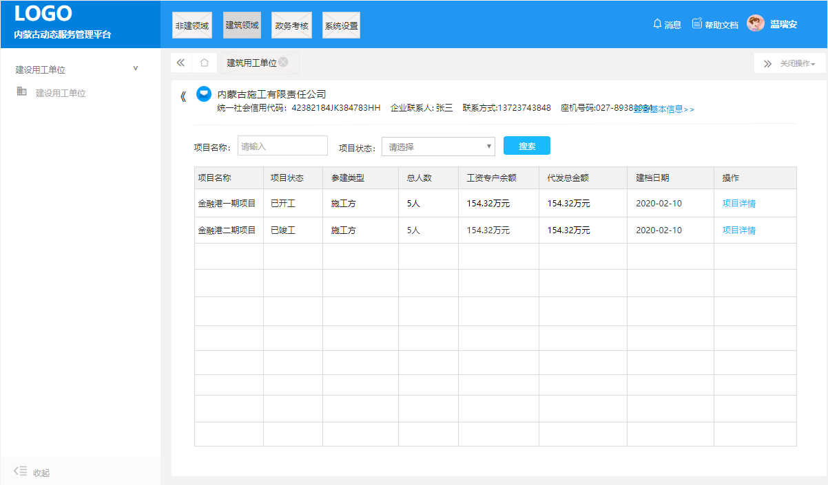

1. 顶部展示企业名称，统一社会信用代码，企业联系人，联系方式，座机号码，点击【查看基本信息】跳转到对应【企业信息维护】详情页；
2. 列表展示管辖区域管辖范围内的项目；
3. 可以根据项目名称，项目开工状态搜索项目；
4. 列表展示项目名称，开工状态，参建类型（施工方/建设方/劳务公司），总人数，工资专户余额，代发总金额（即实发总金额）；统计数据的统计规则及展示规范同项目主页；根据项目建档时间倒叙排列；
5. 点击【项目详情】跳转到项目主页；

# 建设监管首页（zx）

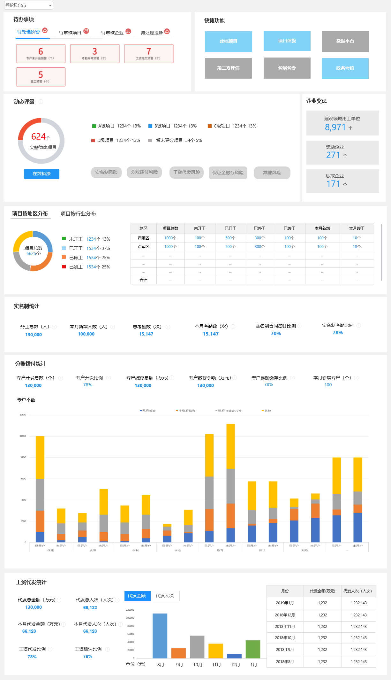

### 总体概述

**1）页面展示及数据权限**

* 建筑监管首页统计的数据及图表，需根据用户的管辖区域和管辖行业，区分统计；
* 行业主管和劳动监察的在首页看到的功能模块有所不同，这个通过角色权限配置实现；

**2）地区选择**

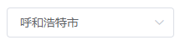

* 用户登录后，默认展示选择管辖地区，用户可筛选想要看的下级地区数据情况，可选择到系统范围内的最小级地区；
* 筛选后统计范围为，所选区域及管辖行业范围的数据；

### 代办事项

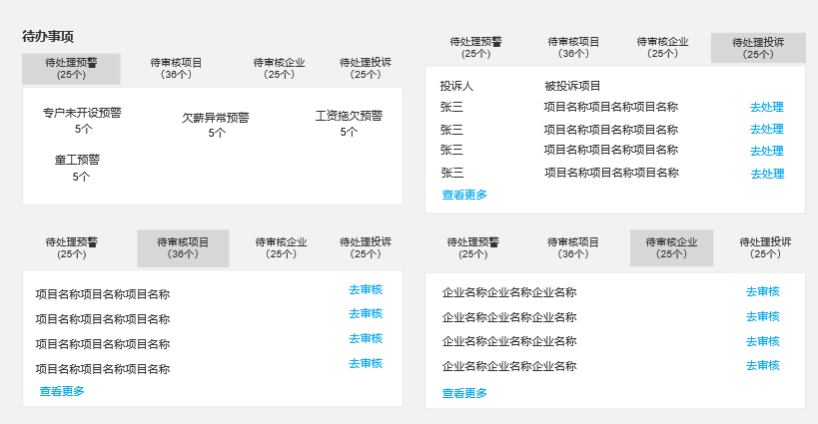

1）待处理预警

* 展示所选区域及管辖行业下的待处理预警总数；
* 分开展示各预警类型的待处理数量，如果超过6个类型，则可使用左右箭头切换展示；
* 各类型点击可跳转至预警列表，并以待处理、所选区域、所选预警类型筛选出列表数据；

2）待处理投诉

* 展示所选区域及管辖行业下的待处理投诉维权总数；
* 按照提交投诉的时间倒叙排列，展示所选区域及管辖行业下最近提交的待处理投诉维权；
* 各类型点击可跳转至投诉维权列表，并以待处理、所选区域、所选预警类型筛选出列表数据；

3）待审核项目

* 展示所选区域及管辖行业下的待审核项目总数；
* 按照提交审核的时间倒叙排列，展示所选区域及管辖行业下最近提交的待审核项目；
* 点击查看更多，跳转至项目审核列表，并以待审核、所选区域筛选出列表数据；

4）待审核企业

* 展示所选区域及管辖行业下的待审核企业总数；
* 按照提交审核的时间倒叙排列，展示所选区域及管辖行业下最近提交的待审核企业；
* 点击查看更多，跳转至项目审核列表，并以待审核、所选区域筛选出列表数据；

5）数据统计为实时更新

### 快捷功能

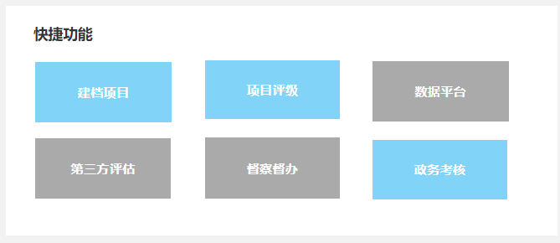

1. 【数据平台】【第三方评估】【督查督办】鼠标经过浮层提示：功能开发中，敬请期待；
2. 其余功能中，行业主管有【建档项目】【项目评级】2个功能；劳动监察均有【项目评级】，部分劳动监察有【政务考核】功能；具体根据角色权限配置实现；
3. 点击快捷入口跳转到各功能页面；

### 项目动态评级

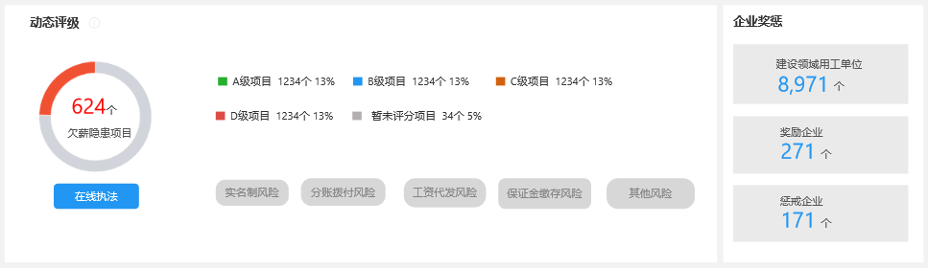

1. 鼠标经过动态评级，浮层提示：仅统计状态为已开工的项目评级分布情况；
2. 欠薪隐患项目

项目状态为【已开工】，且项目评价为C级和D级，为欠薪风险项目;

3）项目评级

* 已开工项目中，各等级的项目个数及其占比；点击【A/B/C/D级项目数量】可跳转至项目评级列表，并以【所点击评级】【已开工状态】【所选地区】筛选列表；
* 比例展示值精确到小数点后一位，单位为%；

4）其他

* 在线执法、实名制风险、分账拨付风险、工资代发风险等为后续上线项目，用户鼠标经过时浮层提示：功能开发中，敬请期待；

5）统计为实时更新；

### 企业奖惩

1. 统计方式

* 建设领域用工单位：有作为施工方、建设方、劳务公司参建所选区域管辖行业范围的工程项目的，用工单位总数；以统一社会信用代码去重；点击可跳转至建设用工单位列表；
* 奖励企业：预留，数值处显示为 —；
* 惩戒企业：预留，数值处显示为 —；

2）统计为实时更新；

### 项目分布

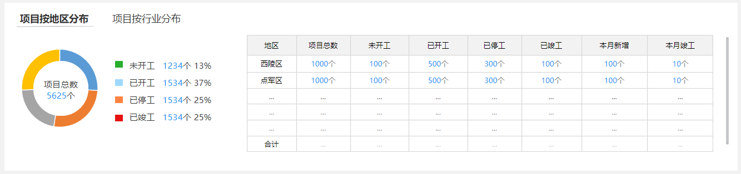

1. 区域项目状态分布

* 左侧展示所选区域管辖行业的项目总数，各开工状态项目数量；
* 右侧以区域为对比维度，展示所选区域管辖行业下的【下级行政区划】的项目按区域分布情况，具体统计项目总数，未开工/已开工/已停工/已竣工项目数，本月新增项目，本月竣工总数；
* 统计方式
* 本月新增项目

统计区域及管辖行业范围内当前自然月1号至当前日期通过申报以及建档的项目总数；

* 本月竣工项目

统计区域及管辖行业范围内当前自然月1号至当前日期设置竣工的项目数；

2）行业项目状态分布

* 左侧展示所选区域管辖行业的项目总数，各开工状态项目数量；
* 右侧以行业为对比维度，展示所选区域下各行业的项目开工状态数量分布情况，
* 对于行业主管隐藏行业分布tab模块；

1. 统计为实时更新；
2. 右侧图表如果行过多，可使用模块内滚动条展示更多内容；

### 实名制统计

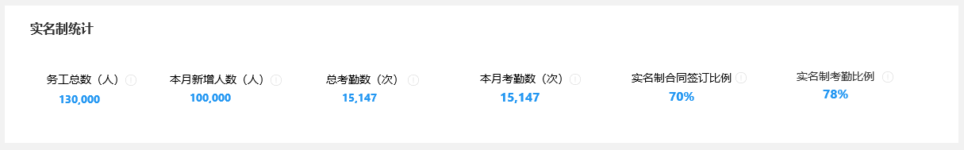

1. 统计方式

前提：以下统计均需根据用户的所选区域和管辖行业，区分统计；

* 务工总数

所有项目录入的实名制人数总数，通过身份证号码去重；

* 本月新增人数

当前自然月1号至当前日期所有项目录入的实名制人数总数，通过身份证号码排重；

* 总考勤数

所有项目考勤次数之和；

* 本月考勤数

考勤日期在当前自然月1号至当前日期所有项目考勤次数之和；

* 实名制合同签订比例

已开工项目中，有工资到账记录的人员中，有签订合同的占比；以合同计算，无需以身份证号去重分子和分母；

百分制，保留小数点后1位；

* 实名制考勤比例

已开工项目中，有工资到账记录的人员里面，有考勤记录的占比；以合同计算，无需以身份证号去重分子和分母；

百分制，保留小数点后1位；

1. 鼠标经过icon浮层展示统计方式；
2. 统计为实时更新；

### 分账拨付统计

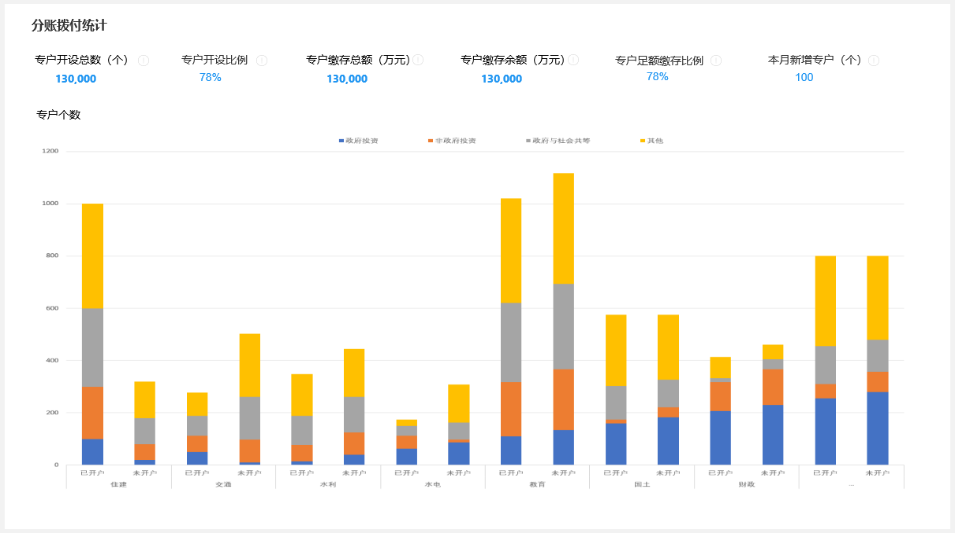

1. 统计方式

前提：以下统计均需根据用户的所选区域和管辖行业，区分统计；

* 专户开设总数

录入专户账号且能与银行返回专户数据匹配的项目总数；

* 专户开设比例

已开工项目中，录入专户账号且能与银行返回专户数据匹配的项目占比；

百分制，保留小数点后1位；

* 专户缴存总额

录入专户账号且能与银行返回专户数据匹配的所有项目，工资专户缴存总额；

单位万元，保留小数点后2位；

* 专户缴存余额

录入专户账号且能与银行返回专户数据匹配的所有项目，工资专户缴存余额；

单位万元，保留小数点后2位；

* 专户足额缴存比例

已开工项目中，工资专户足额缴存项目占比；

足额缴存指按照项目缴存计划，截止统计日期（包括当前月），实际累计缴存总额大于等于累计应缴总额，则项目为足额缴存；

* 本月新增专户

当前自然月1号至当前日期，录入专户账号且能与银行返回专户数据匹配的项目数；

2）图表

* 对于行业主管用户隐藏行业分布图；对劳动监察显示行业分布图；
* 专户开设定义从填写变为能够与银行返回的专户账号匹配；
* 其余与之前的交互一致；

3）鼠标经过icon浮层展示统计方式；

1. 统计为实时更新；

### 工资代发统计

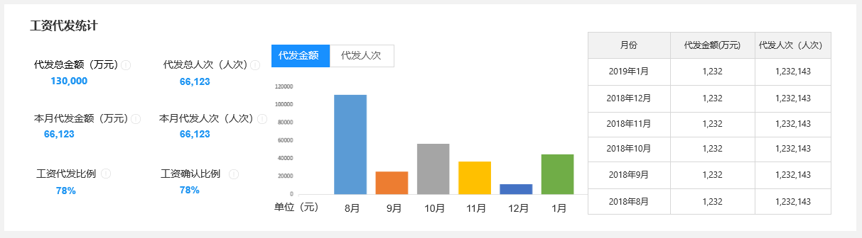

1. 统计方式

前提：以下统计均需根据用户的所选区域和管辖行业，区分统计；

* 代发总金额

所有项目所有工资表中到账金额之和；

单位万元，保留小数点后2位；

* 代发总人次

所有项目所有工资表中到账人次之和；

* 本月代发金额

所有工资表中，代发到账时间在当前自然月1号至当前日期的代发金额之和；

单位万元，保留小数点后2位；

* 本月代发人次

所有工资表中，代发到账时间在当前自然月1号至当前日期的代发人次之和；

* 工资代发比例

已开工项目中，工资表有到账数据的项目占比；

百分制，保留小数点后1位；

* 工资确认比例

已开工项目所有工资表工资到账总人次中，工资确认状态为【已确认】的占比；

百分制，保留小数点后1位；

2）图表

* 取最近6个月（包括当前月份），每个月的项目代发总金额和代发总人次，绘制柱状图表格；

前5个月取月度最后1天24点时的点位数据；

当前月取本月当前时刻的点位数据；

3）鼠标经过icon浮层展示统计方式；

4）统计为实时更新；

# 权限相关（zx）

## 权限动作

原型设计：权限动作

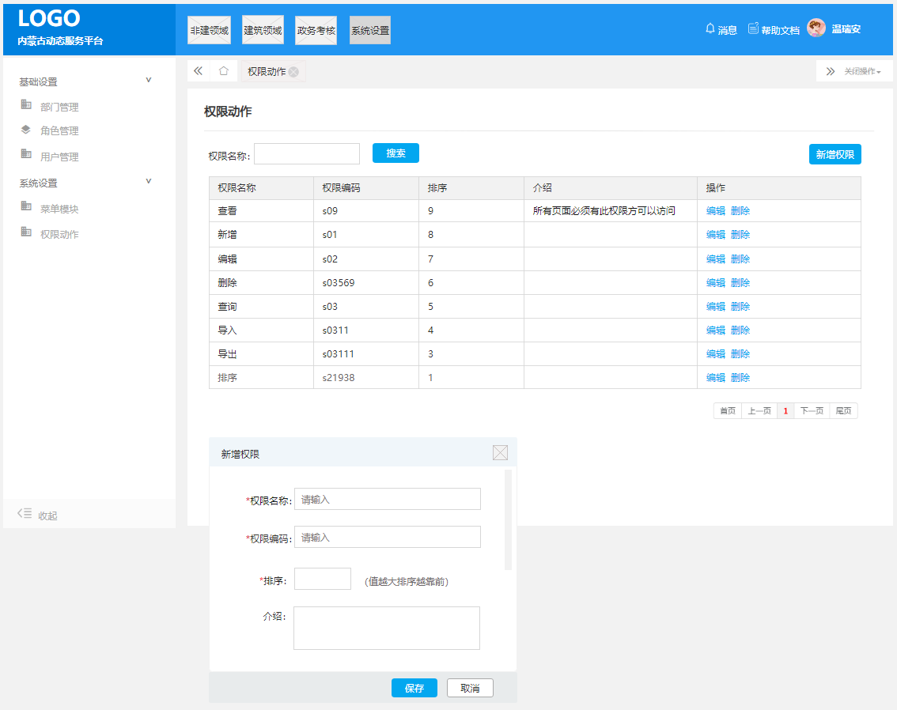

**业务逻辑**

**1）权限编码**

* 权限编码支持英文字母和数字组合，英文字母不区分大小写
* 权限编码具备唯一性，不能重复，不可修改；

**2）新增/删除**

* 权限动作新增，则admin用户可以在角色权限分配上向地区管理员等分配此权限；
* 权限动作删除可在全部角色权限上删除此权限；

1. **排序值**

* 可以填写大于等于0的整数，数值越大在列表排序上越靠前；

**交互逻辑**

1. **搜索**

* 可以根据权限名称搜索权限

1. **列表**

* 列表展示权限名称、权限编码、介绍（如无显示为空）

1. **删除**

* 点击删除操作弹框二次确认是否删除，确认则删除

1. **新增**

* 除介绍外其余字段为必填；

1. **编辑**

* 权限编码不可修改，其余可修改；

## 应用模块

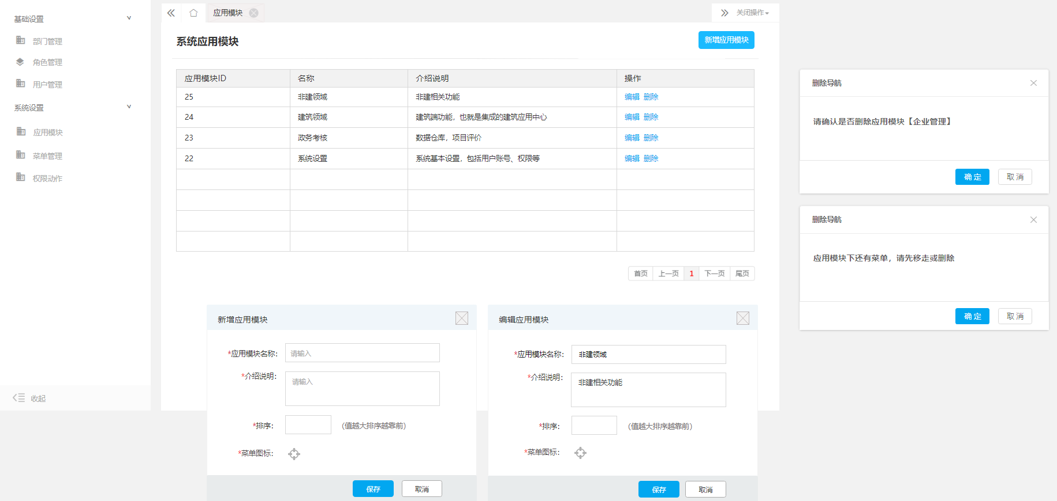

1. 应用模块代表顶部导航分类，即一级菜单；
2. 应用模块下如果还有菜单，不可直接删除；

* 排序值：可以填写大于等于0的整数，按同层级排序，排序值越大的，排在前面；
* 应用模块ID为保存后自动生成，不可修改；

## 菜单管理

### 新增菜单

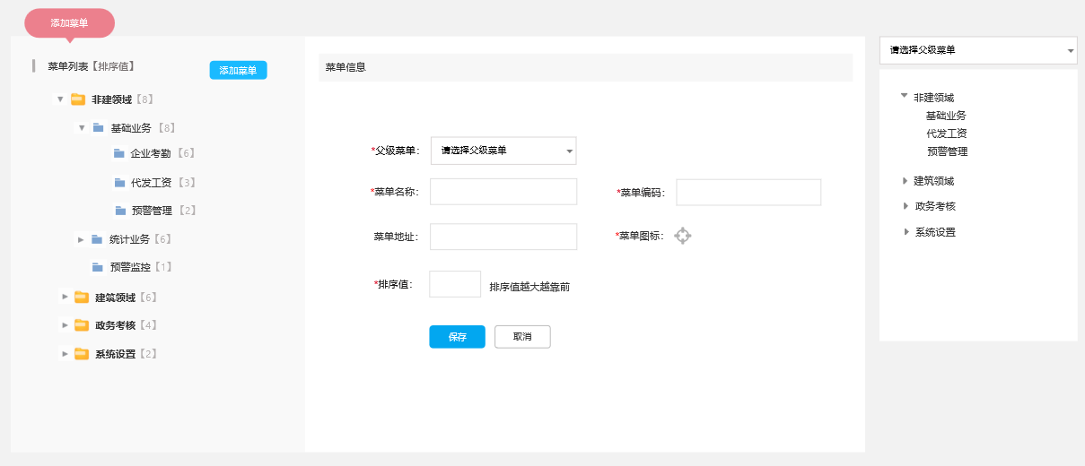

文档定义备注：前端顶部应用模块为一级菜单，左侧导航分别有二级菜单和三级菜单

**业务逻辑**

**1）父级菜单**

* 父级菜单，可选择的菜单范围是所有一级菜单和二级菜单；如上图右侧所示；
* 权限编码具备唯一性，不能重复；

**2）菜单编码**

* 菜单编码支持英文字母和数字组合，英文字母不区分大小写；
* 菜单编码具备唯一性，不可修改，不能重复；

**3）菜单id**

* 点击【保存】按钮后自动生成菜单id，菜单id生成规则同之前；

**4）排序值**

* 可以填写大于等于0的整数，按同层级排序，排序值越大的，排在前面；

**交互逻辑**

1. 点击【添加菜单】，右侧展示出如上图所示；
2. 添加保存成功后，新增保存成功，左侧刷新，左侧选中新增菜单，并展示菜单详情；
3. 当菜单列表为空时，左侧展示文案：暂无菜单；

### 菜单详情

原型设计：设置菜单权限动作

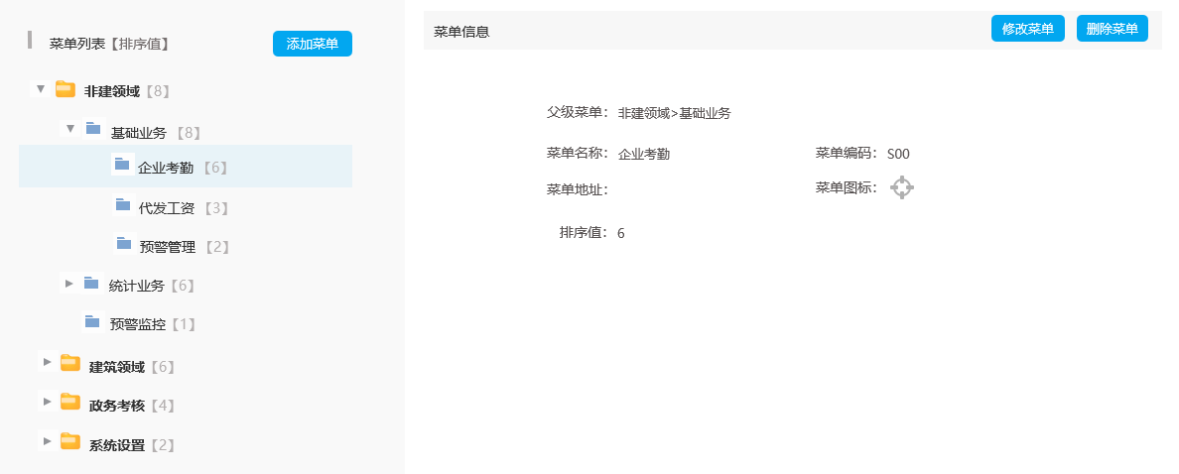

**交互逻辑**

1. 左侧展示菜单名称及菜单排序；一级菜单不可点击选择，鼠标移动上去时，不展示手型；二级和三级菜单可被点击选择；
2. 菜单添加成功后，点击左侧菜单名称，可以再对菜单进行【修改】或【删除操作】；
3. 删除操作

* 菜单模块下如果还有下级菜单，不可直接删除，删除时提示：此菜单下还有子菜单，不可直接删除；
* 删除菜单同步删除角色里面关联的此菜单；

### 编辑菜单

原型设计：编辑菜单

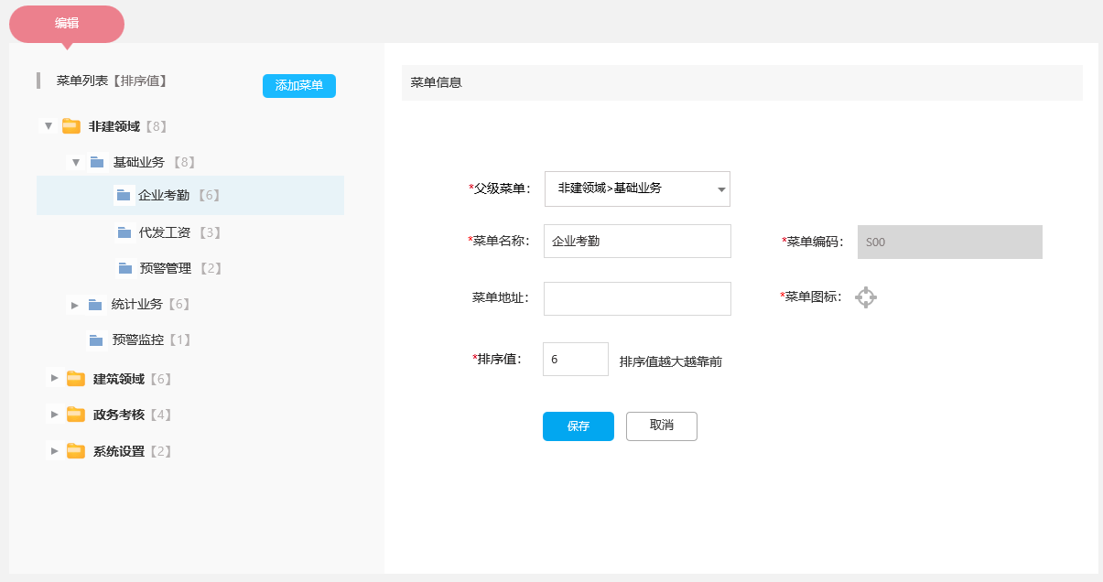

**业务逻辑**

**1）调整父级菜单**

* 可选择的父级菜单范围是右侧除去本菜单及其子菜单，之外的一级/二级菜单；
* 调整菜单层级连同子菜单一起调整；
* 菜单最多支持三级，如果调整父级菜单，保存将超过三级，无法保存修改；

**交互逻辑**

1. 除菜单编码外，其余字段可修改；
2. 如有修改父级菜单，保存成功后刷新左侧菜单列表，刷新后仍旧选中被修改的菜单；

### 菜单相关

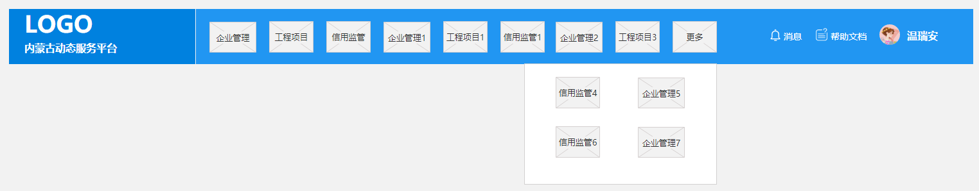

业务逻辑

1）用户关联角色权限下，如果没有某顶部导航下的功能菜单（菜单未被关闭），则此顶部导航对该用户隐藏，不可见

2）用户只有一个导顶导航下的功能菜单，则此顶部导航同样隐藏，不可见

交互逻辑

1）顶部导航个数过多，需要收起到更多,鼠标经过在浮层展开更多菜单导航,用户可进行选择

2）顶部导航随着浏览器窗口大小自适应

3）应用模块（第一级菜单）为顶部导航，第二级和第三级为左侧菜单；

## 部门管理

原型设计：部门管理

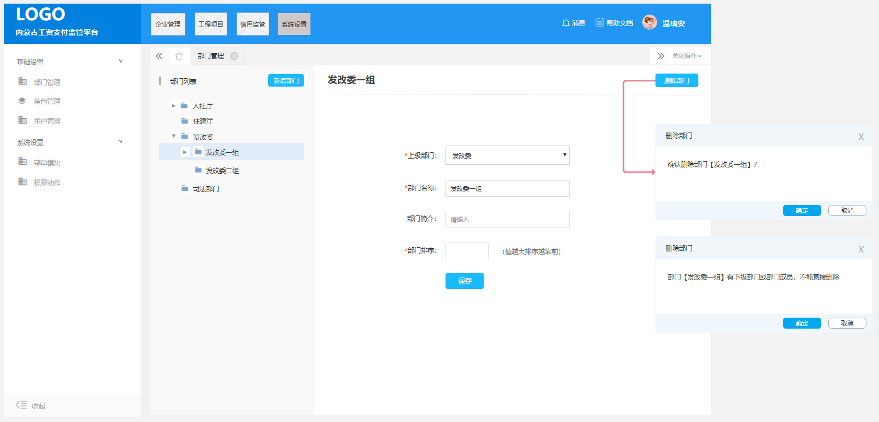

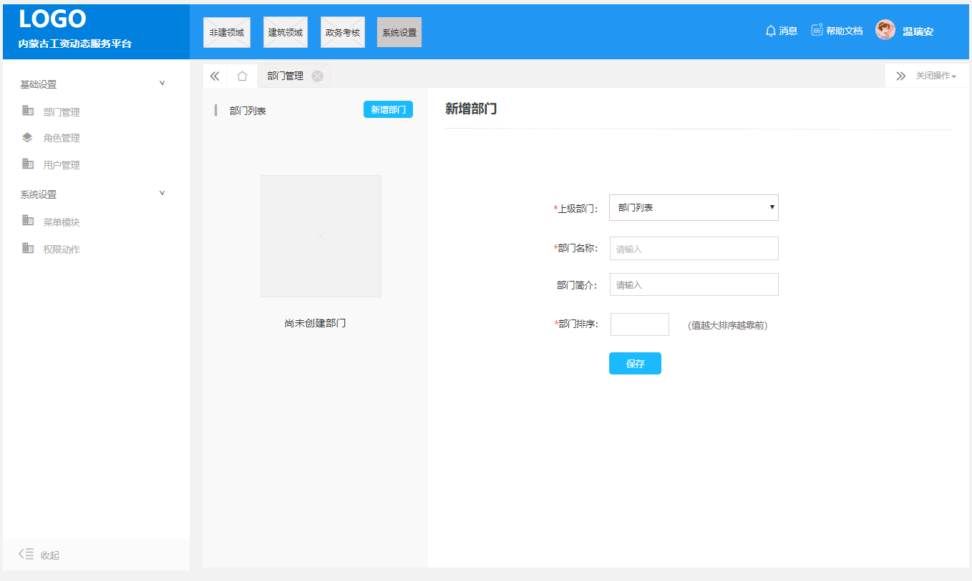

**业务逻辑**

1）数据范围

* 用户只能看见自己创建的部门列表

2）删除部门

* 删除如果有下级部门及部门成员，不能直接删除

3）部门根节点

* 部门根节点是【部门列表】，不可删除

4）新增/修改部门层级

* 修改部门，可调整上级部门，可选择的部门范围是右侧除去本部门及其下级部门，之外的所有部门，包括根节点【部门列表】
* 调整部门层级连同子部门一起调整

5）部门排序

* 按同层级排序，排序值越大的，排在前面

**交互逻辑**

1）删除部门

* 首先弹框确认是否删除，删除部门之后，右侧展示请选择部门的提示的文案提示

2）新增部门

* 新增部门默认以所选择右侧有所选中的部门为上级部门，用户可自由调整；
* 右侧没有选择的部门时，上级部门默认为根节点，即【部门列表】；
* 新增保存成功，右侧刷新，右侧选中新增部门；

## 角色管理

### 角色列表

原型设计：角色列表

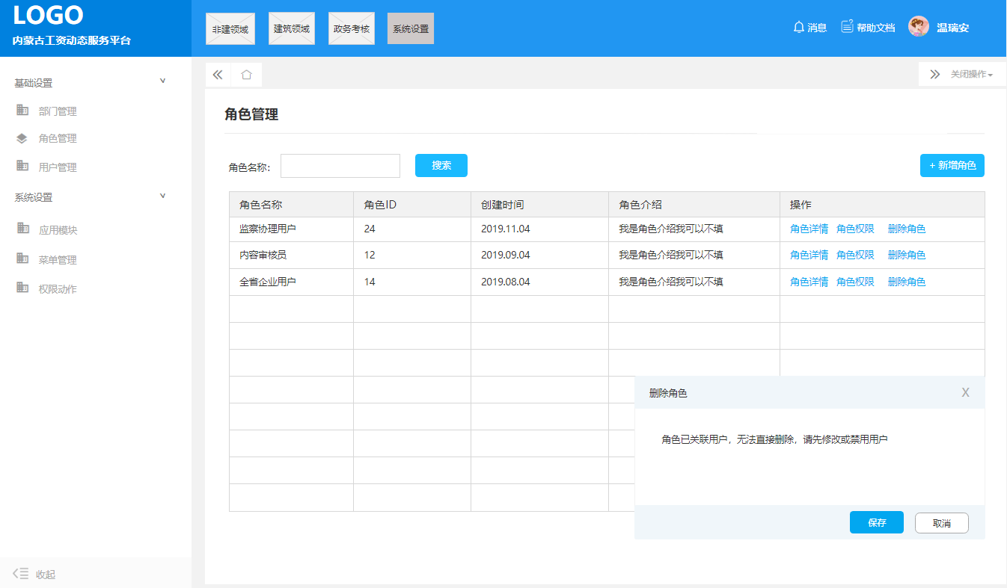

**业务逻辑**

1）拥有【角色管理】功能权限的账号A，只能看到A自己创建的角色；账号A所拥有的权限，为A所关联角色的权限之和；

2）在创建角色时，能分配的应用模块/功能菜单和权限，也应该是继承关系，不能超过账号A所拥有的应用模块/功能菜单和权限；

3）企业、项目经理、劳资专员、个人角色，所使用的角色也在此处创建，但在角色所关联用户的tab页下，显示为空即可

3）角色已关联用户，无法直接删除；

**交互逻辑**

1. 可以根据角色名称搜索；
2. 点击新增角色进入到角色详情页面，为编辑状态；
3. 列表展示角色名称、角色ID、创建时间、角色介绍；

### 角色详情

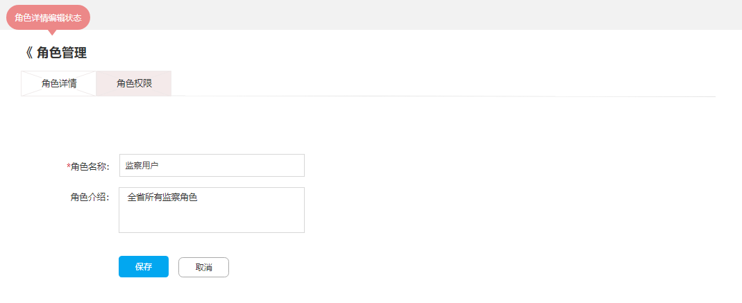

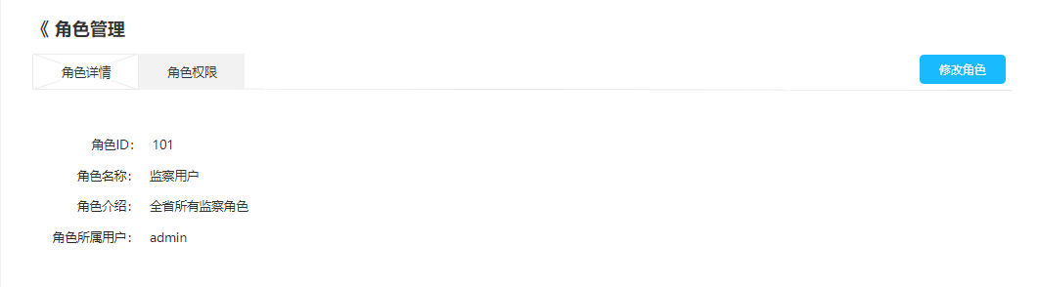

1. 角色名称为必填，角色介绍为非必填；
2. 点击保存变为非编辑状态；点击修改角色，角色详情tab变为编辑状态；
3. 角色所属用户展示创建人的用户名；

### 角色权限

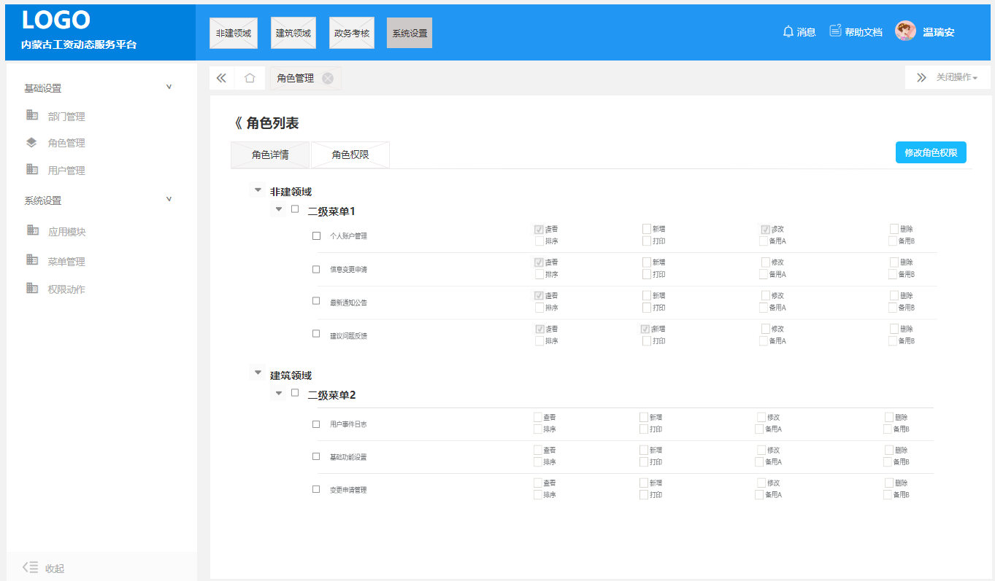

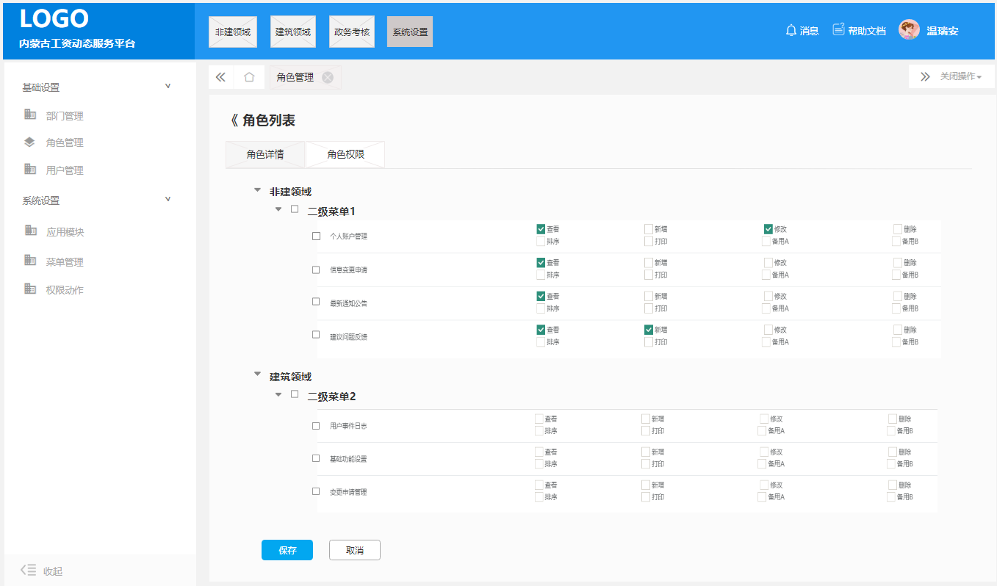

**业务逻辑**

1. 在创建角色后时，账号A能给角色分配的应用模块/菜单和权限动作，也应该是继承关系，不能超过账号A所拥有范围；

**交互说明**

1. 点击【修改角色权限】按钮进入编辑状态；

## 用户管理

### 用户列表

原型设计：用户列表

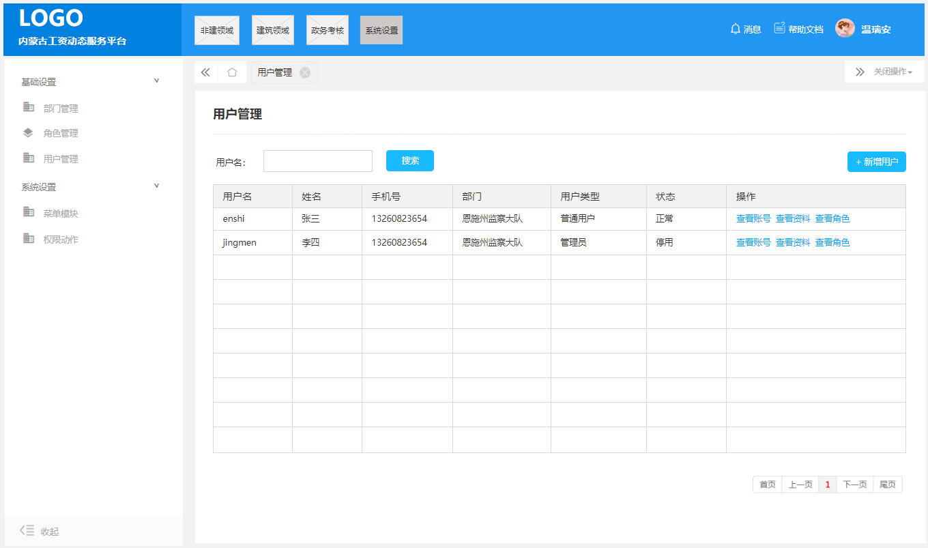

**业务逻辑**

1）拥有【用户管理】功能权限的账号A，只能看到A创建的账号；给其他账号分配A所拥有角色和A所创建的角色；

**交互逻辑**

1. 列表

* 列表展示用户名、姓名、部门、用户类型、用户状态

1. 新增用户

* 点击新增用户跳转到用户账号tab编辑状态；

1. 列表操作

* 点击查看账号、查看资料、查看角色分别进入到用户详情页对应tab，非编辑状态；

1. 搜索

* 可以根据用户名搜索自己创建的用户；

### 用户账号

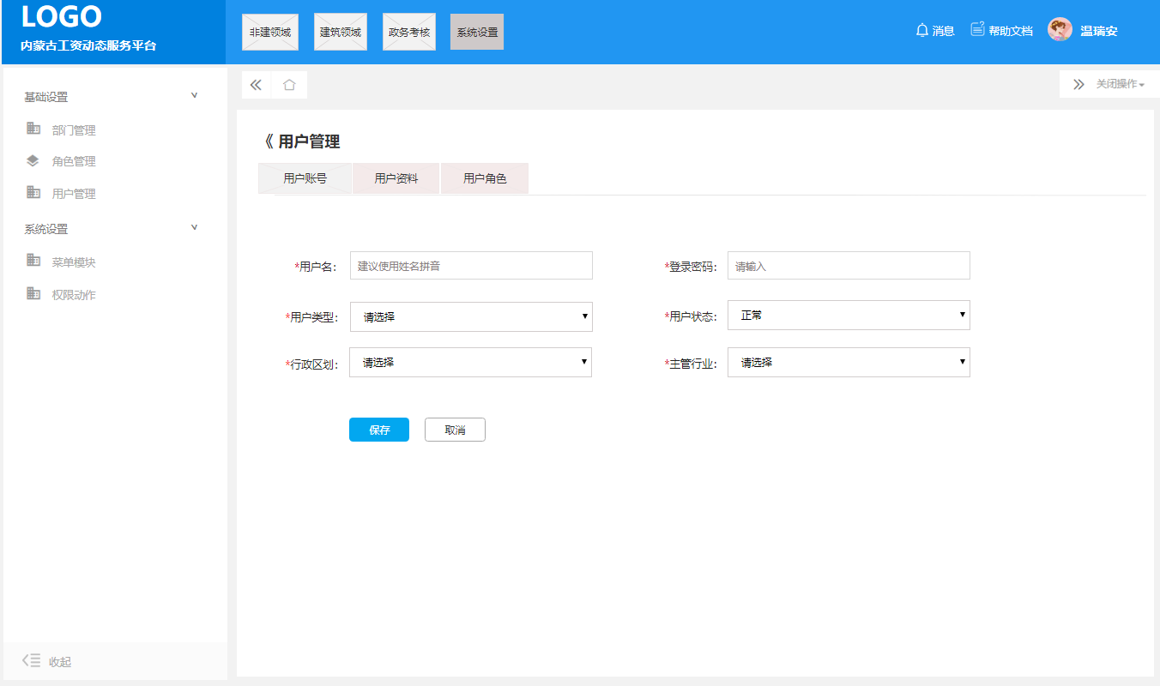

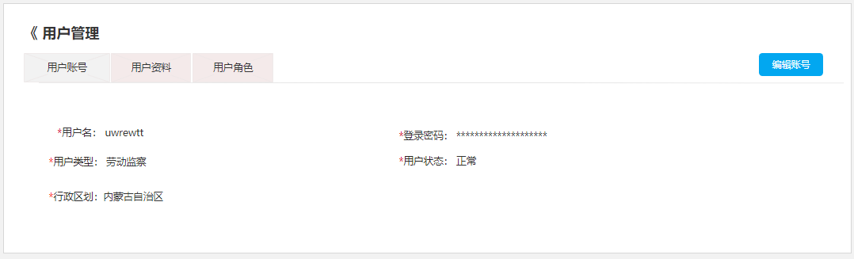

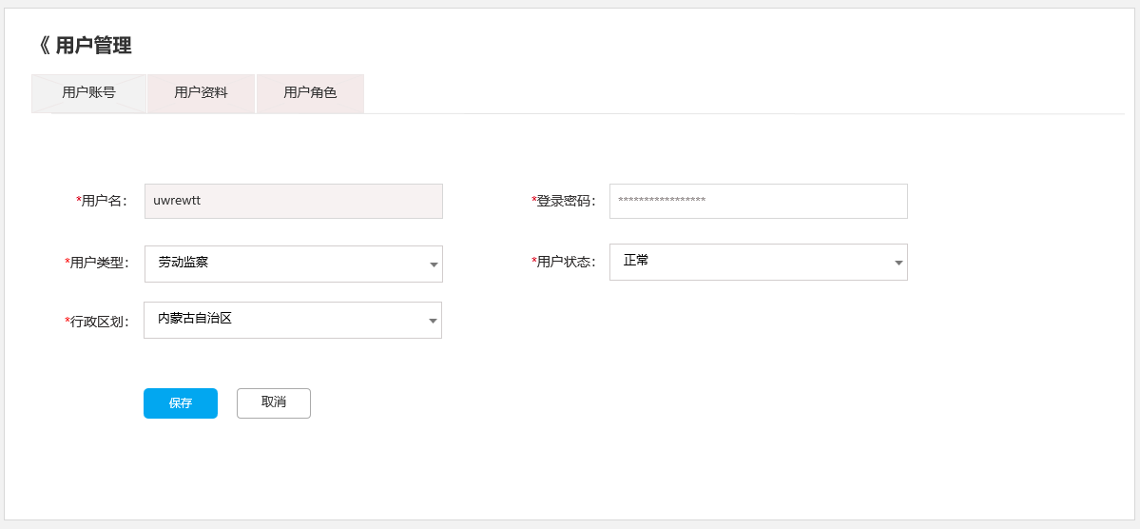

**1）用户类型**

* 用户类型包括劳动监察、行业主管、~~财政部门~~、地区管理员、超级管理员
* 劳动监察没有【主管行业】这一项，即管辖所有行业；
* 行业主管需要选择所主管的行业，单选；
* 地区管理员没有【主管行业】这一项，即管辖所有行业；
* 用户类型还有个人用户、企业用户、超级管理员，但在此处不可下拉选择；

**2）行政区划**

* 用户可以给其他账号分配其所拥有的管辖区域，但不能超出其管辖范围；

**3）用户名**

规则：

* 支持英文字母、数字、下划线“_”组合，6-18位，用户名不能是纯数字，用户名在系统内不能重复；
* 用户名创建后不可修改；

错误提示：

* + 用户名为6-18位字母、数字、下划线_，不能是纯数字；
  + 重复，提示：该用户名在系统内已存在；

1. **登录密码**

规则：

* 登录密码在账号创建时初始化；
* 后续密码修改有2种方式，一种直接由用户自己修改，一种账号自助通过验证旧密码/手机号修改密码；
* 密码长度6-18位，支持数字、字母、符号组合；符号（不包含空格）；英文字母区分大小写；

错误提示：

* 密码仅支持6-18位数字、字母、符号；

1. **账号状态**

* 账号状态分为正常、禁用两种；状态为正常时，账号可正常登录；
* 状态为禁用时，账号不可登录或找回密码，提示：账号已被禁用；
* 如果账号A下有创建其他正常状态的账号，则账号A不可被禁用，弹框提示：此账号有创建状态正常的账号，无法直接禁用；

### 用户资料

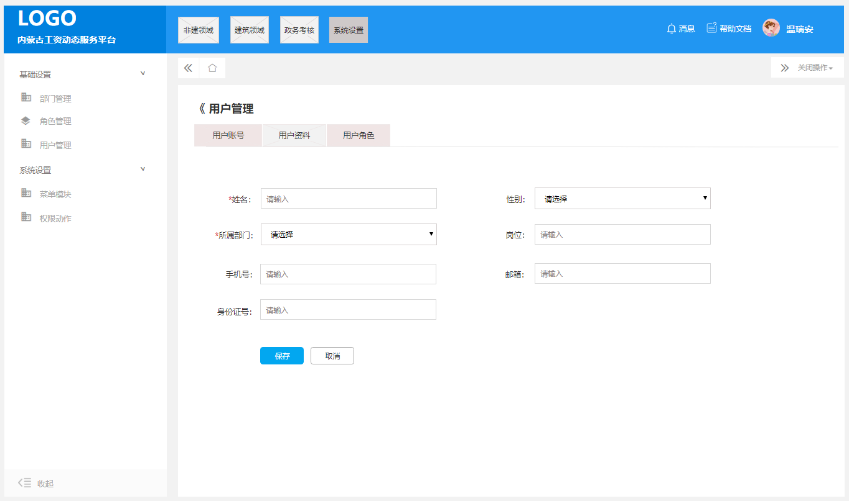

**1）姓名**

* 姓名为2-20位字符串；必填；
* 格式错误提示：请输入正确的姓名；

**2）性别**

* 男、女；非必填；

**3）所属部门**

* 可以给用户账号关联自己创建的部门；

**4）岗位**

* 1-32位字符串；非必填；
* 错误提示：岗位不超过32位字符；

**5）手机号**

* 密保手机号在由地区管理员初始化；非必填；
* 后续手机号修改有2种方式，一种可直接由用户自己修改，一种账号自助通过验证旧手机号修改；
* 手机号为11位数字，通过正则表达式验证，输入错误提示：手机号格式错误；

**6）邮箱**

* 非必填，6-320位数字或字母组合，并且会包含1个@和1个 **.**
* 错误提示：请输入正确的邮箱地址；

**7）身份证号**

* 非必填， 15/18位字母或数字组合，使用身份证号码验证正则表达式验证；
* 错误提示：请输入正确的身份证号码

### 用户角色

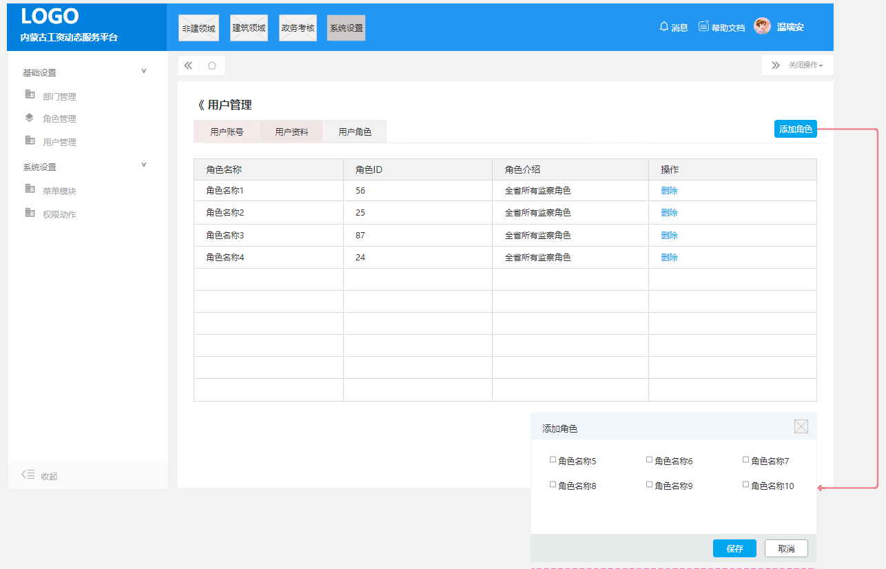

1）仅能给其他账号分配自己所拥有角色和自己所创建的角色；

2）点击【添加角色】弹框展示出用户尚未关联的角色；勾选后，点击保存，在用户角色上增加对应角色

3）点击删除按钮，二次确认后删除对应角色；

### 关联说明

* 行业主管、地区管理员、超级管理员登录，找回密码，修改密码，修改密保手机号流程与劳动监察一致；
* 地区管理员，超级管理员看到的首页与劳动监察一致；行业主管见行业权限相关说明；

# 修订历史

|  |  |  |  |  |
| --- | --- | --- | --- | --- |
| **文档版本** | **修订日期** | **修订说明**（C:创建 A:追加 M:更改 D:删除） | | **修订人** |
| **v1.0.0** | 2019.12.14 | C | 创建 |  |
|  |  |  |  |  |
|  |  |  |  |  |
|  |  |  |  |  |
|  |  |  |  |  |